**САСАНИДСКИЙ**

**ИРАН**

Золотая колесница Митры, бога Солнца, уст­ремилась ввысь, словно он не хотел ни видеть побоище, ни слышать его страшные звуки. Там, внизу, в кровавой сече сошлись войска пар­фянского царя Артабана V и правителя области Парс Ардашира. Ардашир считался подчинённым Артабана, но, не спросив его, занял пограничную область Керман. Для наказания ослушника Артабан явился с войском в Парс. Сражение состоялось на Хормузанской равнине к востоку от Ахваза. Исход двухдневного побоища предрешила гибель Артабана. Он погнался за Ардаширом, сделавшим вид, что отступает. Когда Артабан приблизился, Ардашир, повернувшись в седле, в упор сразил царя, а рать его обратилась в бегство.

С Артабана сняли кожу и натянули её на стену храма богини Анахиты. Так Ардашир почтил влас­тительницу животворящих вод, жрецом храма ко­торой был когда-то его дед, Сасан, принадлежав­ший к роду правителей Парса. Папак, отец Ардашира, был ревностным приверженцем Анахиты.

В 226 г. у персов появился новый правитель — шахиншах (царь царей) Ардашир I Папакан из рода Сасана. Он положил начало династии Сасанидов. Ираншахр — так стало называться сасанидское го­сударство. Своей столицей первый шахиншах сде­лал города Селевкию, называвшуюся в то время Вех-Ардашир, и Ктесифон, расположенные на пра­вом и левом берегах Тигра. Сообщение между двумя частями новой столицы осуществлялось по плаву­чему мосту.

Молодое государство родилось и росло в войнах. Длительное противоборство Ардашира I с ирански­ми властителями сказители представили как герои­ческие сражения, в которых шахиншах победил злого дракона. В действительности Ардашир I за­хватил Мидию, территорию Иранского, или Юж­ного, Азербайджана, Сакастан (Систан), Хорасан и Мервский оазис.

Стремясь к созданию единого централизованно­го государства, он решительно боролся против по­лунезависимых от шахиншаха местных царьков. «Не может быть никакой власти без войска», — провозгласил Ардашир I. Поэтому он держал ар­мию, командиры которой были независимы от пра­вителей областей.

Мощным союзником в деле укрепления своей

власти Ардашир считал зороастрийскую религию и её служителей — магов. К концу правления пар­фянских царей она пришла в упадок в Иране. Хра­мы огня превратились в развалины, во многих мес­тах священные огни были потушены. Правители перестали считаться с магами. Ардашир сразу при­нялся восстанавливать привилегии магов. Он не только дал им земли, но обязал население платить им налог — десятину.

Единство страны, как считал Ардашир Папакан, не обеспечить без участия жрецов в решении го­сударственных дел. Было созвано собрание магов, на котором они избрали семь самых праведных. Те в свою очередь выбрали молодого Арда-Вирафу сво­им представителем при шахиншахе.

Покровительствуя зороастрийской религии, правители Ираншахра были нетерпимы к христи­анству. Сын Ардашира Шапур I преследовал хрис­тиан в своих владениях. В течение 40 лет разру­шались церкви, истреблялись монахи и монахини. В 409 г. шахиншах Йездигерд I «Грешник» (399— 420 гг.) разрешил христианам открыто совершать богослужения и восстановить свои церкви, но поз­же и он подверг христиан жестоким гонениям.

Преемник Йездигерда I Бахрам V Гур продол­жал сурово преследовать христиан. Они бежали во владения Византии. Константинополь отказался выдать беглецов, и шахиншах объявил Византии войну, которую проиграл. Ему пришлось вспом­нить заповедь Ардашира I: «Не может быть ника­кой власти без войска, никакого войска без денег, никаких денег без земледелия и никакого земле­делия без правосудия».

Этой заповеди старался следовать много лет спу­стя Хосров I Аношерван, правивший с 531 по 579 г. Ему досталось тяжёлое наследство. Иран страдал от произвола местных властей, продажности чиновни­ков, религиозного фанатизма и преступности.

Вступив на престол, Хосров I разделил страну на четыре огромных наместничества. Лично вникая в дела управления и используя вездесущих осведо­мителей, он держал наместников под своим конт­ролем.

Для подъёма земледелия был введён новый по­рядок взимания земельного налога. Издревле казне платили налог в зависимости от плодородия почвы. Он мог составлять от 1/10 до 1/2 урожая. Такой

**434**

порядок налогообложения был обременителен ещё и из-за лихоимства чиновников. Он не поощрял земледельца собирать больший урожай, приводил к немалым потерям, т. к. нельзя было жать хлеба или собирать фрукты, пока сборщик налогов не оп­ределил долю, принадлежащую казне. Рассказыва­ли историю, случившуюся при отце Хосрова, шахиншахе Каваде, увидевшем однажды, как мать би­ла своего сына за то, что он сорвал кисть винограда. Женщина отняла её у мальчика и привязала к лозе. На вопрос, почему она так поступила, женщина от­ветила: «Царская доля ещё не собрана, и потому нельзя касаться винограда».

Хосров I повелел брать в каз­ну налог только с засеянной зем­ли в определённом правительст­вом размере. Были установлены налоги с фруктовых деревьев, собственности, а также подуш­ная подать. Взимались эти нало­ги не сразу, а тремя частями с перерывом в четыре месяца. Чтобы не было притеснений при сборе податей, жрецам разреши­ли проверять деятельность чи­новников.

Шахиншах следил за состоя­нием оросительной системы. Главные торговые караванные пути охранялись. Выделялись достаточные средства для пост­ройки мостов и поддержания в хорошем состоянии дорог. Через Иранское нагорье пролегали ка­раванные пути, соединявшие порты восточного Средиземно­морья со Средней Азией, Китаем и Индией.

Заботясь об усилении боевой мощи Ирана, Хосров I наряду с ополчением создал и регуляр­ные воинские части. Он собст­венным примером внушал, что жалованье получают не за зва­ние, а за выучку и дисциплини­рованность. Так, он явился од­нажды за деньгами верхом на коне в боевом об­лачении, но при проверке у него не оказалось ка­ких-то двух вещиц, составлявших часть снаряже­ния конника. Главный казначей не дал царю жало­ванья, пока он не возвратился в полном снаряже­нии.

Хосров I был безжалостен, если что-то угрожало его власти. Вступив на престол, шахиншах узнал, что брат участвует в заговоре против него. Чтобы предотвратить дальнейшие покушения на корону, Хосров перебил всех своих братьев вместе с их муж­ским потомством.

Он помнил, как его отец Кавад I, поддержав уче­ние еретика Маздака, лишился трона: недовольная знать поставила вместо него другого шахиншаха. Став царём, Хосров заманил Маздака и его соратников в свой дворец и убил. Как утверж­дают, по всей стране было перебито 100 тыс. последователей учения Маздака.

Суд и наказания при Хосрове I были суровыми. Но, вероятно, впервые в истории страны жесто­кость при осуществлении правосудия смягчалась милосердием, особенно когда дело шло о наказании молодёжи.

Шахиншах считал, что чем больше население страны, тем больше её богатство. Поэтому он прика­зал, чтобы в его владениях женщины были заму­жем, а мужчины женаты. И все работали. Нищен­ство и безделье Хосров I объявил проступками, заслуживающими наказания. В историю Ирана Хосров I вошёл под именем Аношерван — Справедливый.

Сасанидские правители, на­чиная с Ардашира I, стремились расширить пределы Ирана на за­паде, закрепиться в Закавказье, выйти в Средиземноморье. В этом им препятствовали сначала войска Рима, а потом Византии. Ещё в 228 г. иранские войска пе­решли реку Евфрат, границу владений Рима. Император Александр Север в письме Ардаширу высокомерно назвал его варваром и предостерёг против большой войны, посоветовав ему охранять свои собственные зем­ли и не пытаться коренным об­разом изменять государственные границы в Азии. В свою очередь Ардашир предложил императо­ру довольствоваться Европой и уйти из Сирии и остальной Азии, позволив персам вернуть их прежние владения. Ответ персов расценили в Риме как дерзость. Всех 400 послов Ардашира схва­тили и сделали пленниками, невзирая ни на их богатырское сло­жение, за которое они и были отобраны послами, ни на их золотое оружие. Рим­ские легионы под началом самого императора дви­нулись на Иран. Александр Север не блистал полко­водческими талантами, и ему пришлось в 232 г. заключить перемирие с Ираном.

Воспользовавшись борьбой за власть в Риме, шахиншах Шапур I, сын и преемник Ардашира, ре­шился начать войну с Римом в 241 г. Первоначаль­но военные успехи сопутствовали римлянам. Их ле­гионы под командованием 18-летнего императора Гордиана III дошли до столицы Ирана, но Гордиана III предательски убил его приближённый — Фи­липп Араб, который, став императором, поспешил заключить мир с Шапуром в 244 г.

Шапур вновь начал войну с Римом в 258 г. Из-за бездарного руководства римская армия потерпела

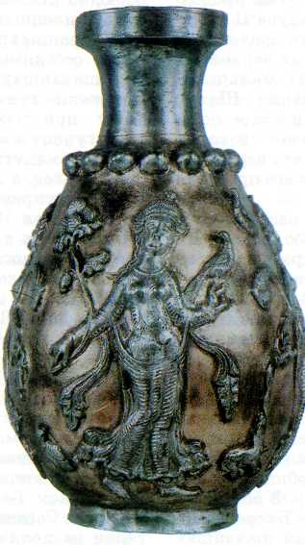

***Ваза.***

***Золото и серебрю.***

***350 г.***

**435**

полное поражение, и воина закончи­лась в 260 г. пленением престарелого императора Валериана, который и умер в плену.

Свою победу Шапур I приказал запечатлеть на века в наскальном рельефе в Накш-и-Рустеме, на родине своих предков в провинции Парс. Другим памятником победы, одержанной шахиншахом над римлянами, была сооружённая руками пленных «Плотина императора» — сложная оросительная система, возведённая на реке Карун. Легенда рас­сказывает, что на её строительстве среди прочих трудился и пленённый император Валериан.

При преемниках Шапура I Иран сильно потес­нили римляне; ему угрожали арабы. Так продол­жалось до воцарения шахиншаха Шапура II Вели­кого (309—379 гг.). Его провозгласили правителем Ирана ещё до появления на свет, когда верховные жрецы объявили, что царица родит мальчика. Шестнадцати лет, сразу после коронации, Шапур возглавил военную экспедицию на арабское побе­режье Персидского залива. Он приказал прокалы­вать пленным арабам плечи, пропускать верёвки и так связывать их друг с другом. За это его прозвали Заплечником.

Армения постоянно была яблоком раздора меж­ду Римом и Ираном. В 286 г. с помощью Рима иран­ские гарнизоны были изгнаны из Армении, а на следующий год соперники разделили её террито­рию: западные земли стали иранской провинцией, восточные отошли к Риму. Противостояние Ирана и Римской империи, периодически переходившее в военные столкновения и войны, продолжалось. В конце VI в. Византии удалось создать целую враж­дебную коалицию против Ирана: северным его рубе­жам грозили хазары, западным — византийские войска, а с северо-востока приближались воинст­венные кочевники-тюрки. Персидская армия под руководством полководца Бахрама Чобина разбила последних, захватив огромную добычу. В 589 г. ви­зантийские войска нанесли поражение Бахраму Чобину на западе Грузии. Рассерженный шахиншах Хормизд IV послал неудачливому полководцу прял­ку, пряжу и женскую одежду. Оскорблённый Бахрам Чобин поднял восстание. Хормизд IV был свергнут своими приближёнными, ослеплён и убит, а на трон шахиншахов был посажен его старший сын Хосров. Прозванный впоследствии Победонос­ным, он начал с того, что бежал в византийские владения, под защиту императора Маврикия.

В обмен на часть армянских земель и два месопотамских города-крепости Маврикий помог Хосрову II сокрушить силы мятежного Бахрама Чобина и вернуть себе трон в 591 г.

В 604 г., воспользовавшись дворцовой смутой в Византии, Иран начал с ней войну. Вскоре были завоёваны Месопотамия и Сирия. Иранские войска овладели практически всей Малой Азией, дошли до пролива Босфор, захватили Египет. В 616 г. полководец Хосрова II Шахр-Бараз овладел Александ­рией — богатейшим и красивейшим городом до­лины Нила.

Однако византийский император Ираклий гото­вил контрнаступление. Проведя свои войска через северные земли Месопотамии и Армении, он затем повернул на юг, дойдя почти до самой столицы Ира­на. Хосров, не желавший начать мирные перегово­ры с Византией, был убит своими приближёнными, провозгласившими в 628 г. шахиншахом его сына Кавада II.

Хотя Кавад процарствовал всего полгода, он всё же успел заключить мир с Византией, который под­вёл черту 24-летней войне. Обе страны обязались обоюдно отказаться от всего захваченного и обме­няться пленными.

У Ираншахра не было прочного мира и с север­ными соседями — гуннами, хазарами, тюрками. При шахиншахе Бахрам Гуре в 425 г. было отбито вторжение гуннов. Война с ними возобновилась в 459 г. при шахиншахе Перозе. Он послал прави­телю гуннов в жёны вместо обещанной царевны ра­быню. Обманутый гуннский вождь убил часть иран­ских послов, а остальных, изувечив, выслал с гроз­ным предупреждением. Война закончилась унизи­тельным для Ирана перемирием. Пероз нарушил его и вторгся в гуннские пределы, но потерпел по­ражение и погиб, однако в памяти соотечествен­ников он остался «Храбрым». Преемник его Валаш заключил мир с гуннами, обязавшись два года пла­тить им дань. Лишь через 20 лет, в результате войн 503—513 гг., Ираншахр покончил с гуннской уг­розой.

При Каваде I иранцы сражались с хазарами, а в 588 г. в пределы государства вторглись тюрки, но стрелы персидских лучников обратили их вспять.

За внешним величием Ираншахра уже при Хосрове II Парвизе, последнем сильном правителе сасанидской династии, крылся глубокий хозяйствен­ный упадок. Беспрестанные войны подорвали силы державы Сасанидов. Молодые и здоровые мужчины гибли на полях сражений. Некому было возделы­вать землю, пасти скот, заниматься ремеслом. При­ходила в негодность оросительная система, сокра­щались посевы.

Военная добыча обогащала главным образом царскую семью и военачальников. Будучи прави­телями отдельных местностей, они стали считать себя полновластными владыками, не обязанными подчиняться приказам шахиншахов, которыми всё чаще становились люди, неспособные сплотить страну, добиться поддержки народа.

Сасаниды вели между собой непрерывную борь­бу за трон. Некоторое время его даже занимали женщины — Азермидохт и Борандохт. К середине VII в. сасанидский Иран был ослаблен изнутри и не смог противостоять натиску могучего противника — арабов.



**АРАБЫ И АРАБСКИЕ ЗАВОЕВАНИЯ**

В эпоху раннего средневековья на Ближнем и Среднем Востоке произошли гораздо более серьёзные перемены, чем в Европе, ещё не оправившейся от крушения Рима. За считанные десятилетия образовалось государство с террито­рией большей, чем Римская империя. Самая моло­дая из мировых религий породила понятие «ислам­ский мир». Именно из того времени пришли к нам выражение «калиф на час», слова «арабеска», «ар­сенал», «шахматы», «астролябия», арабские циф­ры, названия звёзд и, конечно, сказки о Гаруне-ар-Рашиде, Синдбаде-мореходе. Современные морехо­ды бороздят Гибралтарский пролив и Чёрное море, названные так арабами.

Ещё в VI в. н. э. Аравийский полуостров воспри­нимался как «край света». На большей части «ка­менистой Аравии» кочевали племена арабов-бедуи­нов, живших в шатрах и пивших верблюжье мо­локо. Лишь на юге, в Йемене, «счастливой Ара­вии», существовало со времён легендарной царицы Савской древнее государство с процветающими тор­говыми городами. В западной части Аравии также было несколько городов, в которых правило купе­чество. Среди них выделялись Ятриб (Медина) и Мекка — центр территории, занятой племенем курейша (курейшитов).

К началу VII в. в жизни кочевников-арабов прои­зошли значительные изменения. Выделилась пле­менная знать, владевшая большими стадами и раба­ми-пленниками. (В это же время в Европе проис­ходил переход германских и славянских племён к феодальному обществу.) Развивалась торговля, сло­жились единый североарабский язык и арабская буквенная письменность. Среди аравийских песков зазвучали стихи поэтов-бедуинов, в числе которых был и легендарный Меджнун.

Дальнейшая история арабов оказалась связан­ной с именем Мухаммеда, выходца из знатной ку­печеской курейшитской семьи, известного прежде всего в качестве основателя новой религии — ис­лама (ислам — «покорность Богу»), или мусульман­ства (от арабского «муслим» — правоверный).

Имя Мухаммеда встало в один ряд с именами Будды, Моисея, Христа. Пророк ислама — абсо­лютно реальное и конкретное историческое лицо. Мусульманство оказалось последней по времени возникновения мировой религией. Оно сразу же бы­ло приспособлено к нуждам зарождавшегося госу­дарства и с самого своего возникновения оказалось очень конкретной религией, начиная с его пропо­веди Мухаммедом. В отличие от предшествовавших религий ислам устанавливал прежде всего правила жизни на этом свете, а уже только потом сулил пра­ведникам рай, а грешникам — геенну огненную. В то же время ислам многое почерпнул из иудаизма, христианства и аравийских древних верований.

Мухаммед родился около 570 г. в Мекке. С юно­сти он, как и его окружение, занимался караванной торговлей. Во многом Мухаммед достиг влияния среди мекканцев благодаря своей старшей жене Айше (Хадидже), вдове богатого купца. Когда Мухам­меду было 40 лет, в месяце рамазане по лунному арабскому календарю произошло событие, способ­ствовавшее рождению новой религии. Ночью на го­ре Хире в окрестностях Мекки с уединившимся там Мухаммедом, по его словам, говорил верховный бог арабов — Аллах. Аллах (или его посланец Джебраил) заставлял Мухаммеда повторять слова свя­щенной книги. Окончательно Мухаммеда убедили в божественных откровениях Хадиджа и её двою­родный брат Варака. Мухаммед начал прилюдно проповедовать открывшиеся ему истины, свод ко­торых назвал Кораном («знанием»). В отличие от Библии с её рассказами о мироздании и древних людях Коран представляет собой проповедь от име­ни Аллаха. Провозглашается вера в единого Бога — Аллаха, сотворившего мир и правящего им. Главными ценностями признаются покорность Бо­гу, частная собственность, определённые нравст­венные заповеди. В подтверждение изложенных ис­тин приводятся рассказы, среди которых немало заимствованных из Библии. Так, есть сура (глава) «Нух» о всемирном потопе и Нухе (Ное). В одной из самых популярных сур — «Юсуф» — рассказы­вается о Юсуфе (Иосифе Прекрасном), который пронёс через многие испытания заповеди Аллаха и посрамил своих братьев, из зависти бросивших его в колодец. Среди великих пророков — предшест­венников Мухаммеда — названы Муса (Моисей) и Иса (Иисус Христос).

Ислам закреплял разделение общества на бога­тых и бедных общинников, повиновение властям, утверждал безраздельную власть мужчины над женщиной. Умеренным вкусам аравийцев соответ­ствовал отказ от свинины, вина, азартных игр и ростовщичества. В первых проповедях Мухаммед предвещал близость Страшного Суда и воздаяние праведникам в раю с прекрасными садами и источ­никами (извечная мечта кочевников пустыни), а грешникам — в муках геенны огненной. В даль­нейшем проповедник сосредоточил своё внимание на земной жизни. Вначале многие в Мекке не вос­принимали Мухаммеда всерьёз. Затем купцы — сторонники многобожия — начали его преследо­вать, но одновременно появилась и небольшая груп­па приверженцев Мухаммеда. 20 сентября 622 г. провозвестник ислама прибыл из Мекки в Ятриб, где среди знатных землевладельцев новое учение было более популярным. Он продолжал там пропо­ведовать, обзавёлся домом и создал рядом с ним первый мусульманский храм — мечеть. В Ятрибе ислам широко распространился при помощи мест-

**437**

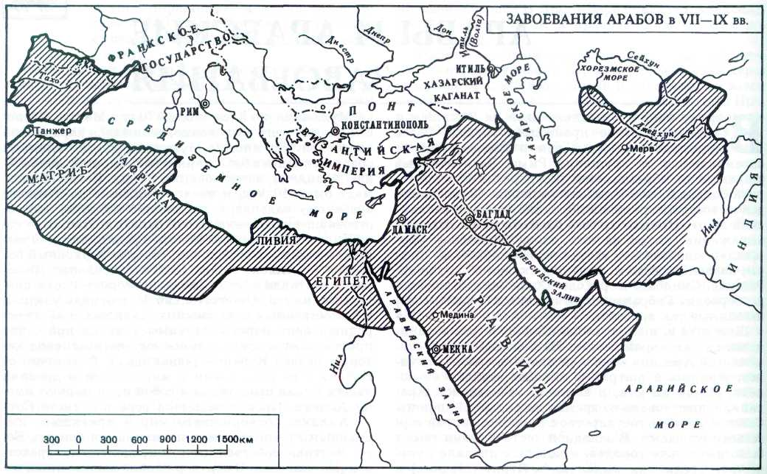

ной власти, во главе которой встал Мухаммед. Ус­тановился обычай 5 раз в день молиться Аллаху. Мусульмане говорили: «Нет Бога, кроме Аллаха, и Мухаммед — пророк (посланник) его».

Вокруг Ятриба на идейной основе ислама стали объединяться разрозненные соседние племена, мно­гие из которых были покорены силой. Главной за­дачей Мухаммеда стало подчинить себе Мекку. Пос­ле нескольких лет вражды с ней мусульмане в

629 г. получили разрешение совершить хадж — па­ломничество к святыне арабов, храму Каабе («куб»), где в стену издавна был вделан таинствен­ный чёрный камень — упавший с неба метеорит. Через год мусульмане, наконец, окончательно за­няли Мекку и уничтожили изображения старых бо­гов. С тех пор она стала священным центром му­сульман, куда ежегодно в месяц зулхиджа (послед­ний месяц года) совершаются паломничества. При­верженцы ислама молятся, обратясь лицом к Мек­ке (первые мусульмане обращались лицом к Иеру­салиму). Ятриб остался столицей объединённого го­сударства, получив название «город пророка» — Медина-таль-Наби (или просто Медина). В том же

630 г. Мухаммеду подчинились кочевники внутрен­них областей Аравии и город Таиф. Арабская знать стремилась к усилению своей власти путём захвата плодородного Йемена и вторжения боевых отрядов в области Византии и Ирана. Уже снаряжались вой­ска, когда в 632 г. Мухаммед умер.

После раздоров из-за власти между старыми

приверженцами Мухаммеда и мединской знатью был избран «заместитель» пророка — халиф. Им стал купец Абу Бакр, тесть и друг Мухаммеда. В дальнейшем каждый правитель арабов объявлял себя халифом. Был закреплён культ пророка Му­хаммеда, упорядочен Коран, записанный в основ­ном уже при его жизни, месяц откровения пророка — рамазан — стал временем мусульманского поста, а момент бегства в Медину («хиджры») — началом мусульманской эры.

Вторжение войск халифата в области близ реки Иордан, принадлежавшие Византии, и завоевание Йемена, подчинявшегося иранскому царству Сасанидов, привело арабов к столкновению с этими дву­мя крупнейшими государствами. Непосредственно к Аравии примыкали страны, когда-то покорённые римлянами (Сирия, Палестина, Египет) и иранца­ми (Месопотамия). Значительные различия в по­ложении коренного населения и правящей верхуш­ки иноземного происхождения, существование раб­ства не способствовали заинтересованности местно­го населения в сохранении византийского и иран­ского господства. К тому же Византия и Иран ис­тощили друг друга бесконечными войнами за при­граничные области. Этим воспользовались арабские халифы. Они призывали соплеменников выступить в поход за распространение ислама и, конечно, обе­щали вознаграждение.

**438**

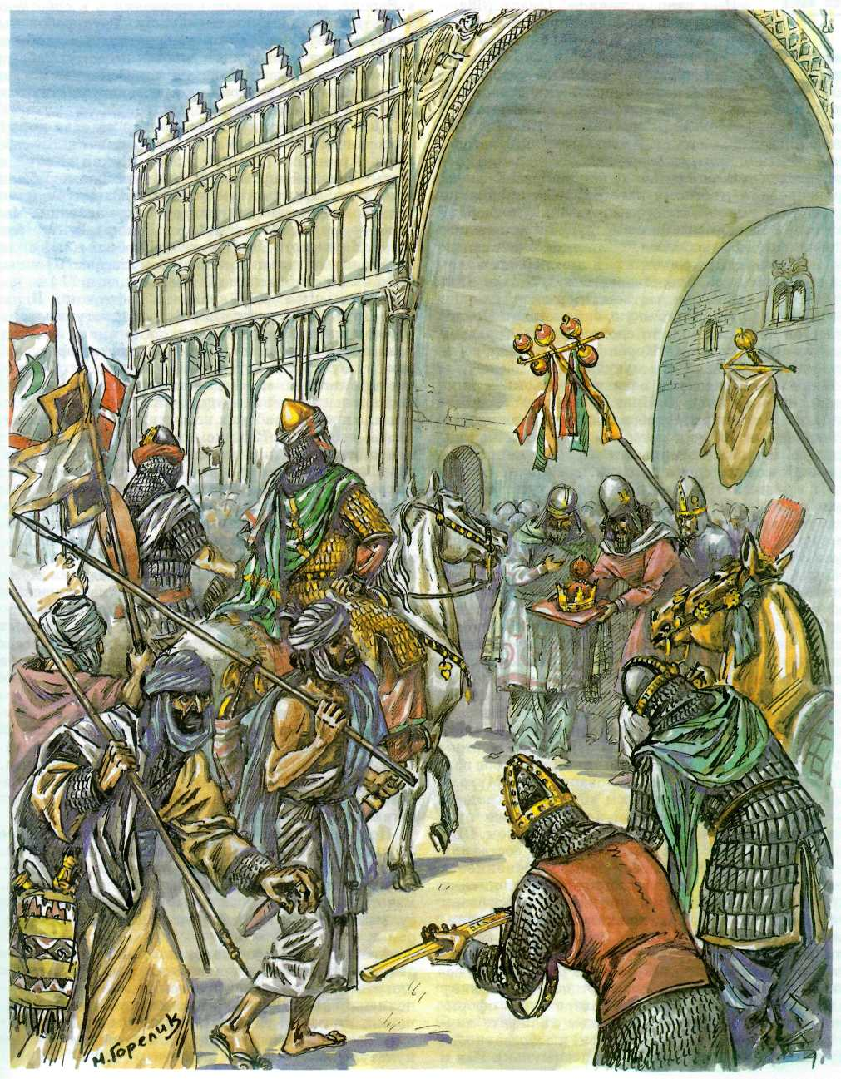

***Арабские завоеватели вступают во дворец персидских шахиншахов в Ктесифоне.***

При втором халифе, Омаре (634— 644 гг.), отряды бедуинов на быстроно­гих скакунах, вдохновлённые идеей священной войны (джихада), обрушились на сосед­ние страны. Византийская армия была разбита на реке Ярмук в Сирии, а сасанидская — у города Кадисия на Евфрате. Завоевав Сирию, Месопотамию (по-арабски — Ирак), Палестину, а затем Египет, арабы нашли поддержку у части местного населе­ния, и прежде всего — у выходцев из Аравии, по­селившихся там ещё в начале нашей эры. Халифы гарантировали местному населению за признание их власти и уплату особого налога личную свободу и свободу вероисповедания, т. к. иудеи и христиане, приверженцы единобожия, считались близкими к мусульманам, а преследованиям при первых хали­фах подвергались прежде всего язычники. Под предлогом борьбы с язычеством Омар окончательно уничтожил Александрийскую библиотеку. По ле­генде, он сказал: всё, что соответствует Корану в древних книгах, есть в Коране, а то, что не соот­ветствует, не годится для мусульман.

В последующие годы основным объектом вни­мания завоевателей стал Иран. Последний сасанидский шах Йездигерд III собрал остатки своих войск у Нехавенда в 643 г. и потерпел окончательное по­ражение. Иранцы восприняли это событие как по­воротный момент своей истории.

«И век настал великого Омара, И стих Корана зазвучал с Минбара» (кафедра в мечети, с которой читаются проповеди), — такими словами почти 400 лет спустя закончил свою поэму «Шах-наме» Фир­доуси.

Судьба Йездигерда, как и последнего ахеменидского царя Дария III, оказалась печальна — он бе­жал к одному из вассальных правителей и был им убит. В 651 г. арабы завоевали восточный Иран и покорили среднеазиатский Мерв. Многие знатные иранцы признали арабское господство, сохранив свои владения и даже должности.

Начиная с периода правления третьего халифа — Османа (644—656 гг.) — вся власть в халифате оказалась в руках родственников и приближённых халифа, захвативших земли в завоёванных стра­нах. Недовольство простых общинников-арабов воз­вышением знати было использовано зятем Мухам­меда — Али, организовавшим убийство Османа и провозглашённым четвёртым халифом. Али про­возгласили единственным истинным халифом. Ши­иты — сторонники Али — впоследствии составили особое направление ислама, распространённое в Иране и Ираке. Однако Али продолжал политику укрепления позиций знати и потерял многих своих приверженцев, ставших хариджитами — сторонни­ками сохранения общинного равенства. В 661 г. Али был убит одним из хариджитов. Престол зах­ватил наместник Сирии Муавия из рода Омейя, ос­новавший династию Омейядов. Он перенёс столицу халифата в Дамаск. При нём завершилось оформ­ление господствующей в Арабском халифате лич­ной собственности халифа (савафи) и собственности крупных и мелких землевладельцев (мульк). Как и в Европе, многие земли передавались в собствен­ность военачальникам за службу. Труд рабов ис­пользовался теперь лишь в строительстве, добыче полезных ископаемых и в работах по дому. Рабами становились в основном пленники. Основные же ра­боты выполняли зависимые крестьяне, платившие харадж — поземельную подать.

Халифат постоянно расширялся за счёт новых завоеваний. К концу VII в. арабы подчинили себе часть Армении, Южный Азербайджан, Кабул и часть Северной Африки. К 711 г. полностью были захвачены африканские владения Византии к за­паду от Египта, получившие арабское название Магриб — «запад» (современные Ливия, Тунис, Ал­жир, Марокко). Полководец Джебель-аль-Тарик переправился через пролив Геркулесовы Столпы, названный его именем (Гибралтар), и в 714 г. по­корил большую часть владений вестготов в Испа­нии. Другой военачальник, Кутейба, вступив в сго­вор со знатью Средней Азии, напуганной выступ­лениями народных низов, подчинил халифату Хо­резм и Бухару, а в 715 г. — Самарканд. Однако местное население, всегда отстаивавшее свою неза­висимость, в течение нескольких десятилетий вос­ставало против арабских наместников. Особенно из­вестно восстание 721 г. с центром в Пенджикенте и Ходженте, часть участников которого ушла в го­ры. Сильное сопротивление было оказано арабам в Закавказье. Только в 20-х гг. VIII в., пройдя с огнём и мечом по Армении и Албании (Северному Азер­байджану), арабы подчинили себе области до Боль­шого Кавказского хребта, включая Восточную Гру­зию. На востоке была завоёвана долина Инда.

В результате к середине VIII в. владения Араб­ского халифата простирались от Атлантического океана до гор Памира и Гиндукуша, от Сахары до Приаралья и Дербента в Дагестане — «железных врат» Востока. Это было государство, находившееся одновременно в Азии, Африке и Европе. Однако период победоносных завоевательных походов не мог длиться бесконечно. В 732 г. при Пуатье в Гал­лии арабов разбили франки во главе с Карлом Мартеллом. В 737 г. полководец Мерван, победивший хазар на Северном Кавказе, дошёл до «великой сла­вянской реки» (Дона) и повернул обратно. Наконец, в 751 г. продвижение арабов у города Талас (ныне Джамбул в Казахстане) на Великом шёлковом пути остановили китайцы.

Постепенно завоеватели-арабы усвоили более высокую древнюю культуру покорённых стран. Уже при Омейядах оживает торговля, растут го­рода; мастера византийской выучки строят дворцы, мечети и загородные замки в Сирии, главную му­сульманскую святыню Иерусалима — мечеть Ома­ра.

Арабский язык постепенно становится языком делопроизводства (вначале во владениях халифата для этого пользовались греческим и персидским — пехлевийским — языками), языком литературы, науки, книжной учёности. При этом в халифате в отличие от Европы сохранились традиции древней культуры.

**440**

В 750 г., после восстания под руководством ши­итов и хариджитов, Омейяды были свергнуты и власть захватили потомки Аббаса, дяди Мухамме­да, — Аббасиды. Аббасиды подавили наиболее ре­шительные народные выступления и перенесли сто­лицу в Ирак, где чувствовали себя увереннее. В 762 г. халиф Мансур основал на реке Тигр в центре Ирака, недалеко от развалин древних Вавилона, Селевкии и Ктесифона — столицы Сасанидов — но­вый город Багдад.

Багдадский период стал временем наибольшей роскоши халифов. Медина ас-Салям — «город ми­ра» — потрясала современников своими размерами, огромной базарной площадью, садами и фонтана­ми. Здесь можно было встретить купцов, привёз­ших благовония из Индии, шелка из Южного Ки­тая, меха из славянских земель (в них ходила люби­мая жена халифа Гаруна-ар-Рашида Зулейха). Мо­реходы и караванщики привозили удивительные рассказы о самых разных уголках Старого Света. Надо ли говорить, что эти блестящие времена на­долго сохранились в памяти у создателей сказок Шехерезады, превративших самого известного баг­дадского халифа в легендарную и баснословную фигуру?

Однако при Аббасидах халифат был уже обре­чён. Раздача знати земель ускоряла её обособление в различных странах, а повышение налогов выз­вало новый вал крестьянских и городских восста­ний. Буквально потрясло халифат народное движе­ние в Азербайджане и Иране под руководством по­гонщика верблюдов Бабека, с трудом подавленное через 21 год. Центральная власть уже не могла ус­ледить за всем, что творилось в огромной державе. Ещё после захвата власти Аббасидами от халифата откололась Испания, где утвердился потомок Омейядов, ставший кордовским эмиром. Вскоре отдели­лись от Багдада и эмираты (первоначальное зна­чение слова «эмир» — наместник халифа) Марокко, Восточный Магриб. Усиление репрессий против по­корённых народов и нетерпимости к немусульма­нам привело к потере контроля над Закавказьем, Средней Азией, восточным Ираном. В Средней

Азии в 819 г. образовалось государство эмиров из династии Саманидов, сделав­ших своей столицей Бухару. В Арме­нии в 860 г. арабы потерпели поражение от войск полководца Теодороса Ршитуни. Особенно храбро сражались жители горного края Сасун. Эти собы­тия описаны в армянском народном эпосе «Давид Сасунский». Наконец, независимым стал и Египет. А иранский правитель в 945 г. взял Багдад, оставив халифу только духовную власть над всеми мусуль­манами. На Востоке наступило время раздроблен­ности и нестабильности.

Несмотря на то что огромное арабское государ­ство перестало существовать, на обширной терри­тории, которой правили некогда халифы, на века утвердился ислам. Из стран халифата его не при­няли только Армения и Грузия, где уже имелись древние христианские традиции. Веру в единого Аллаха приняли в своих интересах и правители да­лёких стран — Волжской Булгарии, царств Запад­ной Африки, городов Малакки и островов Магарад­жи (Индонезия). Появилось понятие «арабский мир». Жители входивших в него стран от Марокко до Ирака, включая Египет и Сирию, усвоили араб­ский язык и смешались с осевшими на их землях выходцами из Аравии, с которыми их сближали родственные языки и некоторые обычаи. Другие народы, например иранцы и таджики, сохранили свою культурную самобытность, пользуясь араб­ским языком только как языком религии и науки и создав литературный язык — фарси, но с араб­ской письменностью. Фарси на время усвоят также тюрки и мусульмане-индийцы. Благодаря укрепив­шимся связям стран Ближнего и Среднего Востока в индийскую чатурангу — шахматы — начали иг­рать в Испании, а африканское алоэ стали приме­нять врачи Средней Азии. Переводчики-сирийцы сделали понятными для всех образованных мусуль­ман труды Платона и Аристотеля, а переводчики, знакомые с культурой Индии, — труды математика Ариабхаты и сборники басен о животных. Впослед­ствии достижения культуры стран халифата будут восприняты и европейцами.

**СРЕДНЕВЕКОВАЯ ЯПОНИЯ**

В 642 г. на японский престол вступила царица Когёку. С её воцарением против господствую­щего дома Сога выступил его потомственный враг — род Накатоми (позднее стал называться Фудзивара). Представитель этой семьи Накатоми-но Камако вступил в сговор с царевичем Нака-но Оэ. Заговорщики в присутствии царицы убили нас­ледника Сога-но Ируки. Его отец попытался под­нять войска, но его принудили сдаться и казнили. Царица Когёку отреклась от престола. По настоянию принца Нака-но Оэ иНакатоми-но Камако царём в 645 г. стал Котоку, объявивший принца наследником. Главным советником — ооми — стал Камако. Всё решалось, как он хотел. Его называли «Куромаку» — «Чёрный занавес», т. е. суфлёр, под­сказчик. Так в результате дворцового переворота власть перешла от дома Сога к домам Сумэраги и Фудзивара. Это время стали называть Тайка — Великая реформа.

Новыми властями в 645—646 гг. был проведён

**441**

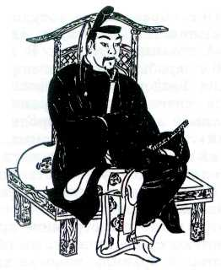

***Фудзивара Каматари. VII в.***

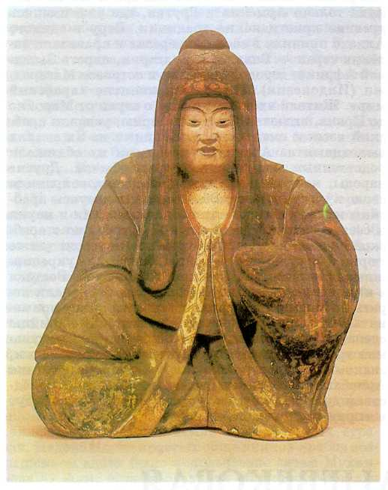

***Скульптурный портрет императрицы. 889-897 гг. н. э.***

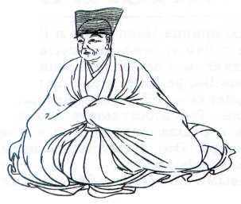

***Правитель из рода Фудзивара (Фудзивара Сейва). IX в.***

ряд важных преобразований. Верховный правитель Ямато теперь уже был не просто предводителем главного рода, когда его контролировали старей­шины других больших родов, а их подчинённые не зависели от него. Отныне его провозгласили под­линным владыкой Японии. Каждый клочок земли должен был принадлежать ему. Налоги, собирае­мые на местах, теперь поступали не областному на­чальнику, но прямо в казну тэнно. Каждый чело­век, получивший определённый земельный надел, обязан был платить налог правительству, и каждый человек в возрасте от 20 до 50 лет должен был отра­ботать на него 10 дней в году.

У государя Момму (697—707 гг.) дед был из рода Фудзивара. С этого времени подлинным правите­лем Японии стал род Фудзивара. Его представители присвоили себе основные права тэнно. Прежде каж­дый человек по неписаному закону Древней Японии имел право прямо обратиться к государю с жалобой или предложением. Для этого за воротами дворца был поставлен ящик, куда опускали прошения или докладные. Фудзивара присвоили себе право вскрывать все письма и решать, передавать их го­сударю или нет. Окружённые внешними знаками почёта и величия, государи стали в сущности плен­никами в своих дворцах.

Всевластию Фудзивара способствовало их близ­кое родство с царствующим домом. Их голос был решающим, когда речь шла о том, кому быть го­сударем. Очень часто на трон сажали мальчиков, которые не смели ослушаться старших. Когда такие цари подрастали и хотели поступать по-своему, Фудзивара по праву старших родственников застав­ляли их отречься от престола. Так, государь Сэйва (858—876 гг.) начал править в возрасте 10 лет, от­рёкся от престола в 28 лет; его преемник Ёдзэй (877—885 гг.) стал тэнно в 10 лет, отрёкся в 18; Рэйдзэй (968—970 гг.) вступил на престол в 18, от­рёкся от него в 20; Энъю (970—985 гг.) занял трон в 12, отрёкся в 26; Кадзан (985—987 гг.) стал царём в 17 лет, отрёкся в 19; Тоба (1108—1124 гг.) был возведён на трон в 6 лет, отрёкся в 22 года.

К началу XI в. род Фудзивара пришёл в упадок. Те, кто раньше были известны как воины, теперь предпочитали услады придворной жизни. Во время восстания на севере среди инородцев и нападения племён той (сушэни или мохэ) на остров Цусима Фудзивара не стали рисковать своей жизнью, а по­слали на поле боя подчинённых. Многие Фудзивара предавались излишествам и позволяли себе чудаче­ства. Так, Тадахира носил веер с нарисованным на нём петухом. Прежде чем раскрыть веер, Тадахира кричал: «Ку-ка-реку!» Такие выходки члена семей­ства Фудзивара подрывали уважение к их роду.

С упадком Фудзивара стали возвышаться другие семьи. С 1159 г. начался 40-летний период, полу­чивший название Гэмпэй. Шла ожесточённая борь­ба между кланом Минамото (Гэндзи), выступавшим под белым флагом, и кланом Тайра (Хэйкэ, или Хэйдзи), выступавшим под красным флагом. В 1180—1185 гг. произошли решающие сражения. Они закончились разгромом сухопутных войск и

**442**

флота дома Тайра. На одном из кораблей находи­лись малолетний тэнно Антоку со своей бабушкой. Предпочитая гибель плену, она бросилась с ребён­ком в море.

Свою победу Минамото отметили жестокими расправами с Тайра. Представитель рода Минамото Ёритомо стал подлинным правителем страны. Но­вый государь — малолетний Готоба — (1186— 1199 гг.) был целиком в его руках. В 1192 г. Ёритомо получил звание, которого до него никто не имел, — «Сэй-и-тай Сёгун» («Великий воевода, по­коряющий дикарей») — и основал наследственную династию сёгунов. Наступило всевластие военных. Они распоряжались в столице и провинциях, т. к. и там начальниками были военные.

После смерти Ёритомо сёгуном стал его старший сын 18-летний Ёире. Его занимали только игра в мяч и другие развлечения. В 1203 г. Ёире был низ­ложен и помещён в монастырь. Там вскоре он был убит. Сёгуном стал его брат, шестилетний Санэтомо. Ему больше было по душе сочинять стихи, не­жели заниматься государственными делами. В 1219 г. Санэтомо был убит своим племянником Кугё, верховным жрецом храма бога войны Хачимана.

Править страной стали вдова сёгуна Ёритомо Масако и её отец Ходзё Такимаса. Масако, которую называли «Монахиня-сёгун» (она какое-то время провела в монастыре), наряду с царицей Дзингу бы­ла одной из выдающихся женщин в истории Япо­нии. Семья Ходзё правила Японией в качестве сэссё (регентов), принимавших титул «сиккэн» (прави­тель), до первой трети XIV в. В стране установилось троевластие: тэнно, сёгун и сэссё. Решающее вли­яние оставалось за сиккэн. За это время сменилось 13 безликих тэнно. Запомнился лишь Готоба, ко­торого избрали тэнно в двухлетнем возрасте, потому что он смеялся (считалось, что это хорошая при­мета). Произвол правителей дома Ходзё вызывал всеобщее недовольство в стране. Крестьяне дали од­ному из них выразительную кличку «клоп Ходзё».

Свергнутый Готоба попытался в 1221 г. вернуть утраченную власть. Посылая своего сына во главе войска, сиккэн Ходзё напутствовал его: «Если на­встречу выйдет сам государь со своими воинами, снимайте доспехи и перережьте тетиву своих луков. Если же нет, то бейтесь насмерть». Готоба не вы­ступил во главе своего войска. Ходзё победили.

С целью укрепить господство своего семейства Ходзё Ясутоки с помощью известного буддийского монаха составил свод законов «Уложение годов Дзёэй». В нём определялись обязанности различ­ных должностных лиц, наказания за преступления, которыми считались не только мятеж и подлог, но и нарушение супружеской верности, клевета, пере­мещение межевых знаков. Крестьянам позволялось переезжать с места на место. Снижался налог.

Едва Ходзё управились с делами внутри страны, как над ней нависла угроза извне, со стороны Ки­тая, где утвердилась монгольская династия Юань. Их войска состояли из монгольских, китайских и корейских ратников. Казалось, на стороне японцев была сама природа. Дважды, в 1274 и 1281 гг.,

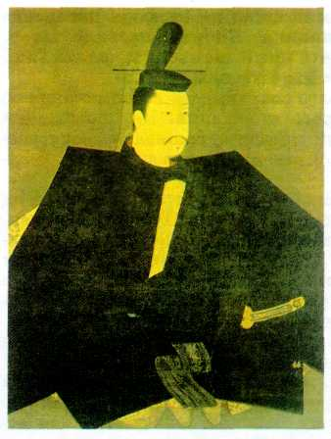

***Фудзивара Таканобу.***

***"Портрет Минамото Ёритомо".***

***ХII-ХШ вв. Киото.***

***Монастырь Дзингодзи.***

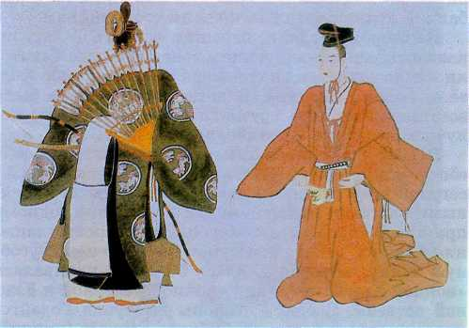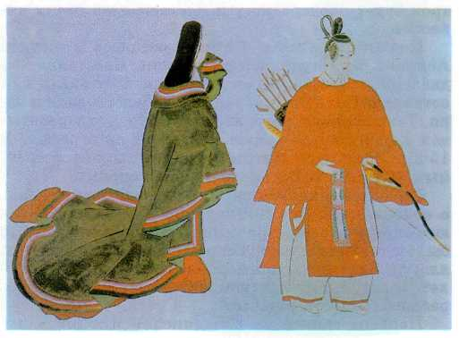

***Фигуры членов самурайской семьи периода Эдо.***

**443**

шторм помогал им отразить нападение противника. Японцы назвали ветер, разметавший юаньскую флотилию, «Камикадзе» — «Божественный ветер».

В народе надолго сохранилось воспоминание об угрозе монгольского вторжения. На протяжении многих поколений матери спрашивали своих рас­капризничавшихся детей: «Ты что думаешь — мон­голы идут?»

Борьба с юаньской угрозой потребовала больших затрат от всех слоёв населения. Пострадали и лен­ники-самураи. Им пришлось закладывать и прода­вать свои земли. Верховные власти не выполнили обещание наградить отличившихся. Это вызывало недовольство. В участившихся неурожаях и эпи­демиях также обвиняли правителей-сёгунов.

При сёгуне Ходзё Такатоки, занимавшемся не столько управлением страной, сколько театром и собачьими боями, произошла реставрация царской власти. Бывший государь Годайго привлёк на свою сторону буддийских монахов, а также воинов не­скольких знатных семейств. Заговор раскрыли, и Годайго был сослан на отдалённый остров Ики. Но он бежал из ссылки в женском паланкине и в ры­бацкой лодке переплыл к своим сторонникам.

На сторону Годайго перешёл Асикага Такаудзи, назначенный командующим войском Ходзё Такатоки. Была захвачена и сожжена ставка сёгунов Ходзё — город Камакура. Власть царского дома была восстановлена. Это время (с 1333 по 1335 г.) по­лучило название «реставрации Кэмму».

В 1338 г. Асикага Такаудзи провозгласил себя сёгуном и началась власть сёгуната Асикага. Из 14 сёгунов этой фамилии двое были убиты собствен­ными слугами, пятеро умерли в изгнании, одному пришлось совершить самоубийство. Провозглаше­ние Асикага Такаудзи сёгуном вызвало междоусобную войну, которая длилась 56 лет и называлась «войной Хризантем» или «войной Северной и Юж­ной ветвей». С одной стороны выступал Годайго, поддержанный вельможей Нитта Ёсисада (принад­лежащим к партии «Южная ветвь»), с другой — царь Комё, за ним стоял Асикага Такаудзи. Междоусобица закончилась соглашением о том, что трон будет поочерёдно у представителей обеих ди­настий.

Подлинная власть в стране осталась у сёгунов Асикага. Они купались в роскоши. Крестьяне, за­давленные чрезмерными налогами, бунтовали или оставляли поля невозделанными. Бедствовали и ца­ри. Тэнно Гонара, говорят, жил на то, что зарабаты­вал как писец, а также продажей автографов. В 1500 г. тело царя Цутимикадо лежало непогребён­ным 40 дней: не было денег на похороны.

В эпоху Асикага Япония впервые познакомилась с европейцами и христианским учением. Князья юго-запада страны принимали новую религию. Это было одним из средств сопротивления центральной власти. Знатные семьи боролись с Асикага почти 70 лет. В результате наступило безвластие, усилилась раздробленность страны.

Первым взялся за объединение Японии могущественный князь Ода Нобунага (1534—1582). Его отряды сокрушили ополчение непокорных князей и разгромили храм Энрякудзи, цитадель их союз­ников — буддийских монахов. Храм вместе с цен­нейшими историческими реликвиями был сожжён, все его монахи полегли под мечами воинов Ода Нобунага. В 1573 г. он сверг последнего сёгуна из рода Асикага и стал правителем Японии. Нобунага изда­вал указы от имени царя. Он положил начало во­енной диктатуре в стране. Против Нобунага выс­тупил, как это часто бывает, его подчинённый. Тя­жело раненный им правитель скрылся в храме. По­няв безнадёжность своего положения, он поджёг храм и совершил самоубийство, вспоров себе жи­вот.

Объединение страны продолжил ближайший по­мощник погибшего правителя — Тоётоми Хидэёси, получивший из-за своей уродливой внешности прозвище «Обезьяна». Борьба была жестокой. По­ражения воспринимались с чисто японским своеоб­разием. Например, когда военачальник Шибата Катсуие проиграл сражение, он собрал домочадцев на праздник с танцами и песнями, а потом пред­ложил женщинам покинуть замок. Женщины — истинные японки — отказались. Они решили раз­делить участь мужчин. Князь поджёг дом, муж­чины убили женщин и детей, а потом покончили с собой.

Хидэёси (1536—1598) стал единоличным прави­телем Японии и главнокомандующим армией. Во­енная диктатура продолжалась. Хидэёси старался обеспечить внутренний мир. Для себя он установил следующие правила поведения: «Важные дела ре­шать на большом совещании, небольшие — с учас­тием двух-трёх человек. Ничего чрезмерно не от­кладывать. Не брать взяток. Не заводить ни друзей, ни врагов. Не благоволить богатым, не презирать бедных».

Чтобы объединение Японии было прочным, Хидэёси осуществил ряд хозяйственных мероприятий. Он провёл земельную реформу, которая повышала заинтересованность крестьян в урожайности полей, способствовала расширению площади обрабатывае­мых земель. Чтобы предотвратить выступления крестьян в будущем, Хидэёси издал «Указ об охоте за мечами». На основании этого указа у крестьян изымалось оружие, накопленное ими во время вос­станий XV—XVI вв.

При Хидэёси были выпущены новые золотые и серебряные деньги. Он поощрял развитие торговли и ремёсел, однако строго контролировал торговые связи с заграницей, ввёл особые лицензии для тор­говых судов, отправляющихся за рубеж. Их назы­вали «Корабли с печатями ярко-красного цвета».

В 1587 г. Хидэёси издал закон о запрете рас­пространения христианства, по которому священ­ники-иезуиты под угрозой смертной казни в тече­ние 20 дней должны были покинуть пределы Япо­нии. Нетерпимость Хидэёси к христианству была

**444**

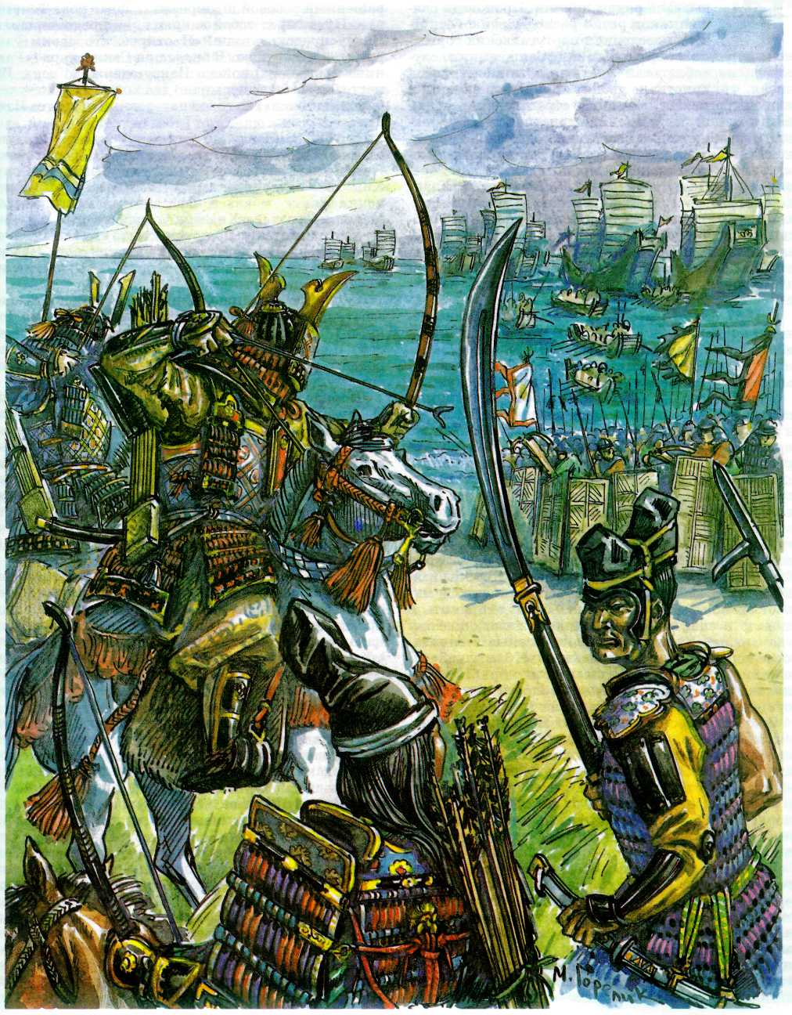

***Японские самураи пытаются помешать высадке войск монгольского императора Хубилай-хана.***

вызвана рядом причин. Проповеди свя­щенников резко расходились с беспут­ным поведением португальских торгов­цев и моряков в портах Японии. Священники, слу­чалось, не соблюдали местные обычаи. Хидэёси считал, что христиане уводят японцев от их нацио­нальных богов. На юго-западе страны значительная часть местной знати приняла христианство и укреп­ляла своё положение благодаря торговле с христи­анской Португалией. У Хидэёси были причины рас­сматривать христианских проповедников как пере­довой отряд захватчиков. В 1587 г. лоцман испан­ского корабля «Сан Фелипе» похвастался в япон­ском порту, что владения короля Испании всё рас­ширяются. Когда лоцмана спросили, как Испания завладела столь обширными территориями, он от­ветил: «Сначала пришли миссионеры, а потом сол­даты короля». Об этом разговоре доложили Хидэёси.

В 1587 г. 120 миссионерам было приказано не­медленно покинуть Японию на отплывающем ко­рабле. Тогда же было казнено 26 христиан («Рас­пятие на кресте двадцати шести»). Среди казнён­ных были 3 мальчика-японца, церковные служки.

Укрепив страну изнутри, Хидэёси предпринял шаги, чтобы расширить свои владения. В 1582 г. он потребовал дани от Кореи. Он предложил также корейскому вану (королю) участвовать в походе против Китая. Ван отверг это предложение. Отка­зался он и платить дань. Японские войска вторг­лись в Корею. Однако японский флот был разгром­лен, а на выручку корейцам прибыли китайские войска. В 1594 г. Хидэёси пришлось вывести свои отряды с Корейского полуострова. Спустя 3 года он вновь предпринимает поход на Корею. 30 октября 1598 г. разыгралось великое побоище. Японцы взя­ли верх. Они обезглавили 39 тыс. корейских и ки­тайских воинов. Невозможно было отправить в Японию в знак победы так много голов, поэтому туда отослали уши и носы, посоленные в бочках. Возле города Киото был насыпан «Холм ушей». С известием о смерти Хидэёси (сентябрь 1598 г.) японский стяг с изображением золотой тыквы был опущен, и японские войска ушли из Кореи.

Война в Корее не прошла для Японии бесследно. С японскими воинами прибыло немало корейских ремесленников. Их уменье и опыт были использо­ваны для возрождения японских промыслов. С ма­терика пришёл и новый способ печатания. В 1592 г. во время первого корейского похода Хидэёси во дворце вана были найдены и вывезены в Японию медные подвижные знаки для набора и приспособ­ления для печатания.

По завещанию Хидэёси наследником становился его малолетний сын Хидэёри. Письменную клятву верности наследнику ещё при жизни Хидэёси дали пять влиятельных князей во главе с Иэясу Токугава. Однако едва умер Хидэёси, как против Иэясу выступил союз знатных лиц во главе с князем Исида Минуцари. Туманным утром 20 октября 1600 г. Иэясу повёл на врагов своё войско. Впереди несли штандарт — золотое опахало — и белый флаг, украшенный розовой штокрозой — флаг рода Токугава. «Путь перед тобой закрыт», — предостерегали Иэясу предсказатели. «Я открою его своим уда­ром», — ответил он. В битве при Сэкигахара («Рав­нина преграды») войско Иэясу одержало верх. На месте битвы было насыпано два холма «Кубидзука» («Холмы голов») из голов поверженных врагов Иэясу.

В 1603 г. Иэясу получил от государя Гоёдзэя звание «Сэй-и-тай Сёгун». 4 июня 1615 г. войска Иэясу взяли штурмом замок, где укрывались сын Хидэёси Хидэёри и его мать Йодо. Мать и сын пред­почли плену гибель в огне загоревшегося замка. Малолетнего сына Хидэёри спасли из огня и укры­ли доброжелатели. Но потом кто-то его выдал, и он был казнён. Перед смертью с ним увиделся Иэясу. Мальчик смеялся в лицо сёгуну, нарушившему клятву, данную его деду.

Со дня победы при Сэкигахара Иэясу постоянно заботился об укреплении своей власти и дома Токугава. Первым делом он перераспределил поме­стья. Его сторонники получили новые земельные наделы, противники лишились части или всего сво­его имущества.

Порядок управления страной, установленный Иэясу, просуществовал 252 года после его смерти. Вся полнота власти находилась в руках сёгунов из дома Токугава. От имени тэнно издавались законы, раздавались чины, почётные звания. Тэнно оста­вались почитаемы как наместники богов на земле. Но они жили уединённо в своих дворцах в священ­ном городе Киото. Тэнно и их придворные сущест­вовали на средства, которые выдавали сёгуны. Токугава были щедрее, чем их предшественники, и тэнно не бедствовали, как в XV в.

Но даже в Киото тэнно не был хозяином. При нём состоял представитель сёгуна — всесильный сёсидай. Он был губернатором города и окружающих провинций, ведал финансами тэнно и действовал как посредник между Киото, столицей тэнно, и Эдо, ставкой сёгуна. Сёсидай следил за каждым шагом государя и стоял на страже интересов сёгуна. Никто из князей или знатных лиц не мог приехать в Киото без особого разрешения сёсидая.

Япония не знала внутреннего мира при сёгунах Токугава. Прошло менее полугода после смерти Иэясу, как вышел указ о запрете христианства: за исповедание этой веры грозила смерть. Казнили всех, включая 90-летних старух и годовалых детей. Гонения на христиан не прекращались много лет. Преследования христиан и налоговый гнёт вызвали крестьянские восстания в Симабара и Амакуса (де­кабрь 1637 — апрель 1638 гг.). Как утверждают, их возглавил Масуда Токисада, наследственный враг Токугава. Он утверждал, что получил свыше способность творить чудеса. Восстание было подав­лено с помощью голландца Кёкенбеккера, главы созданной в Японии фактории нидерландской Ост-Индской компании. Он руководил обстрелом замка Хара, где укрепились повстанцы. Кёкенбеккер дол­жен был любой ценой спасти торговлю с Японией. Когда замок Хара пал, почти все осаждённые были

**446**

перебиты. Их вожаков распинали на крестах, обез­главливали, принуждали совершать самоубийства. В начале XVII в. власти Японии стали проявлять интерес к торговле с европейскими государствами. Когда в 1613 г. португальцы попытались выжить голландцев из Японии, сёгун написал: «Если даже голландцы будут черны, как черти, что выходят из ада, но будут честно вести торговлю и не заниматься ничем иным, с ними будут обращаться в Японии, как с ангелами, что приходят из рая». Однако вско­ре политика изменилась. В 1623—1624 гг. власти вынудили покинуть страну англичан и испанцев, в 1633—1639 гг. вышли законы об изгнании порту­гальцев. Указ сёгуна Иэмицу гласил: «Отныне ни­кому, покуда Солнце светит над миром, не позво­ляется приплывать в Японию, даже в качестве пос­лов, и этот запрет никогда не должен быть отменён

под страхом смертной казни». В 1808 г. британский фрегат «Фэйтн» вошёл в га­вань Нагасаки, но не бросил якоря. Не­сколько высокопоставленных японских чиновни­ков совершили самоубийство, поскольку позволили судну спастись.

Была ограничена торговля Японии с Аннамом (Северным Вьетнамом), Сиамом (Таиландом), Ки­таем. Японским морякам, если их корабль унесло штормом или течением от островов, не разрешалось возвращаться.

Ограничение сношений с внешним миром не за­крепило навсегда господства сёгунов Токугава. В 1867 г. Кэйки, пятнадцатый и последний сёгун из дома Токугава, принуждён был отречься от власти и передать её монарху Муцухито.

**СРЕДНЕВЕКОВЫЙ КИТАЙ**

В зале предков в доме Ян Цзяня, полководца государства Северное Чжоу, наследственного правителя удела Суй, на возвышении стояли деревянные дощечки с именами его умерших пра­родителей. Перед табличками не раз благоговейно склонял колени Ян Цзянь, докладывая душам предков о победах и испрашивая помощи в новых начинаниях. В 581 г. он захватил северочжоуский престол и провозгласил себя государем. Души усоп­ших, должно быть, испытали безмерную радость, когда однажды Ян Цзянь доложил им: «Теперь я ди — владыка. Подвластен Север Поднебесной мне!» Распространив свою власть на Северный Ки­тай, в 589 г. он предпринял поход на юг, сверг южную династию Чэнь и пленил её правителя Хоу Чжу. Теперь, перед священными табличками, ко­торым поклонялся Ян Цзянь, покорно склонил голову правитель южных земель. Так Ян Цзянь уведомил предков, что противник его повержен и с двоевластием в Поднебесной покончено. Китай вновь стал единым под властью основанной им династии Суй. Шёл 589 год.

Как повелось, первый правитель суйского Китая Вэнь-ди (так стал именоваться Ян Цзянь) облегчил налоги. Сам государь подавал пример скромности в одежде и еде. Однако вскоре он был убит своим сы­ном Ян Гуанем, правившим под именем Ян-ди, ко­торый повёл себя иначе. Он не жалел средств на украшение своего дворца и парков. На перестройке города Лояна трудилось 2 млн. человек. По жела­нию Ян-ди деревья там цвели и зеленели круглый год: зимой листья и цветы делались из шёлка. В одном уезде были перебиты все птицы: их пух по­шёл на государевы одеяла.

Одержимый идеей соединить две великие реки Китая — Янцзы и Хуанхэ, Ян-ди распорядился строить Великий канал. Но и это полезное начи­нание стало ненавистным народу. На принудитель­ные работы сгоняли даже женщин. Множество лю­дей погибло от непосильного труда. Тяжёлым бре­менем на плечи народа ложилась огромная дань, которую суйский двор уплачивал своим соседям -тюркам, чтобы избежать войн с ними.

Ратными успехами империя Суй не прослави­лась. Воевать с Кореей было отправлено 1 млн. сол­дат на 300 судах. Итог войны не оправдал затрат и людских потерь. Народ ответил на корейские похо­ды восстаниями. А сам хуанди Ян-ди был продер­жан тюркским ханом Шиби в осаде месяц у «внут­ренней» Великой стены. Её построили по приказу Ян-ди ценой огромных человеческих жертв, как вторую линию обороны против кочевников с севера. Выпустив его, тюрки не оставили в покое Китай. Усмирить их обязали воеводу Ли Юаня, в роду ко­торого были инородцы-кочевники. Но, чтоб одолеть тюрок, у Ли Юаня войск оказалось маловато. Сын Ли Юаня Ли Шиминь дал отцу совет: «Помирись с каганом тюрок и трон займи китайский». Поутру, после бессонной ночи, Ли Юань изрёк: «Пусть будет так, как ты сказал. Или погибнет вся наша семья, или стану я владыкой Поднебесной».

Ян-ди в это время был далеко за пределами сто­лицы. Любуясь в зеркало, он молвил: «Желаю знать, кто поимеет честь с плеч голову мне снять? » И вскоре был убит приближёнными. Суйская ди­настия не просуществовала и 30 лет.

Трон императора Китая занял Ли Юань под име­нем Гао-цзу. Он положил начало правлению динас­тии Тан (618—907 гг.). В числе первых смену влас­ти испытали на себе буддийские монахи. Усматри­вая в них угрозу благополучию страны, он закрыл многие буддийские монастыри и приказал их оби-

**447**

тателям вместо молитв заняться полез­ными делами.

В наследство дому Тан досталась хо­зяйственная разруха. В ряде мест пустовали земли. В казну поступало мало доходов. Выход из создав­шегося положения новые правители усмотрели в уравнительном землепользовании: землю получали прежде всего бедные и те, кто платил налоги и отбы­вал повинности. Порядок уравни­тельного землепользования привя­зывал крестьянина к земле, застав­лял нести государственные повин­ности, платить земельный налог и промысловую подать. Постепенно трудом крестьян пустоши стали пашнями, приносившими большие урожаи. Возросли и доходы казны.

Китай в годы могущества дома Тан был ведущей державой Восточ­ной Азии. Успешно развивалась морская торговля. Экономический подъём способствовал развитию го­родов — центров торговли и ремес­ла, оказал большое влияние на раз­витие культуры. Недаром Танский период называют «золотым веком» поэзии.

Для государственной власти ха­рактерно создание системы кон­курсных экзаменов, что вело к воз­никновению лично преданного правящей династии учёного сословия.

Однако система уравнительного землепользова­ния не закрепилась в стране. Упадку и исчезнове­нию её способствовали угнетение крестьян крупны­ми землевладельцами и чиновниками, самовольные захваты земли власть имущими, скупка наделов купцами и ростовщиками, растущие налоги в каз­ну. Простому труженику пришлось оплачивать по­том и кровью честолюбивые устремления танских императоров.

Расширение пределов Китая, увеличение данни­ков из числа иноземных правителей было целью внешней политики династии Тан в течение почти 300 лет её существования. Отказ правителя Кореи считать себя подданным императора Китая повлёк за собой вторжение на её территорию китайских войск. Танский Китай воевал с Тибетом, государ­ствами тюрок, вмешивался в дела Индии, пытался подчинить себе Вьетнам. Продвижение танского Китая на Запад остановили лишь войска арабского халифата, разгромившие в 751 г. на реке Талас танскую рать. В 754 г. погибло 200 тыс. китайских воинов в безуспешной попытке покорить южного соседа, государство «дикарей» Наньчжао. Так же бесславно закончилась борьба с Туфанью (Тибетом) и Уйгурским ханством.

С середины VIII в. с ростом могущества военных губернаторов (цзедуши) власть династии ослабела. Ань Лушань, тюрок по происхождению, поднял мя­теж и провозгласил себя хуанди. Из-за бесчинств иноплеменной рати Ань Лушаня против него выступило китайское население. Сам он погиб от рук заговорщиков, среди которых был его сын. Более грозным, чем выступление Ань Лушаня, для власти дома Тан явилось восстание крестьян во главе с Ху­ан Чао, начавшееся в 874 г. Выходец из семьи бога­того солевара, Хуан Чао провозгласил себя госуда­рем новой династии, Великой Ци, но был покинут военачальниками и покончил с собой в 901 г.

Вызов, который поочерёдно бро­сали дому Тан новоявленные «са­модержцы» вроде Ань Лушаня и Хуан Чао, оказался предвестием близкой гибели династии. В 907 г. дворцовый переворот покончил с нею.

На развалинах танской держа­вы появились многочисленные мелкие владения, время существо­вания которых, с 907 по 960 г., наз­вали «пять династий и десять царств». Соседствовавшие с танским Китаем народы создают свои государства. На западе у тангутов возникает государство Си-Ся, на севере у киданей — государство Ляо. В ходе междоусобной борьбы Китай был объединён в 979 г. под началом династии Сун (960— 1279 гг.). На время её правления пришлись неудачные войны с се­верными соседями — Ляо (киданями) и Си-Ся (тангутами), — по условиям договоров с которыми при­шлось выплачивать дань шёлком, серебром и чаем. По-новому намеревался наладить жизнь в стране первый министр сунского двора Ван Аньши (1021— 1085 гг.). Предложенные им хозяйственные меро­приятия предусматривали осуществление иррига­ционных работ (не желавшие участвовать могли от­купаться деньгами или продуктами); выделение ссуд крестьянству; освобождение от трудовых по­винностей; обмер полей в целях равномерного рас­пределения налогов; установление твёрдых цен на все предметы торговли. Реформа Ван Аньши пре­дусматривала и реорганизацию армии.

Из-за противодействия сторонников прежних порядков преобразования Ван Аньши не состоя­лись. Правители дома Сун не пользовались под­держкой народа и не смогли организовать отпор вторжению чжурчжэней, захвативших север Китая и основавших государство Цзинь — Золотое (1115—1234 гг.). Сунский двор переехал на юг. Там, в г. Ханчжоу, утвердилась династия Южная Сун (1117—1279 гг.).

Эпоха Сун известна великими изобретениями, имевшими огромное значение в жизни не только китайского народа, но и всего человечества (книго­печатание, порох, компас).

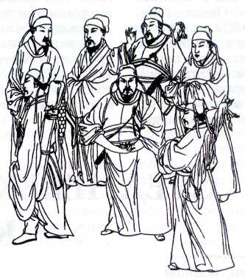

***Китайские чиновники.***

***Чтобы занять должность.***

***надо было обладать учёным званием.***

***присваиваемым после экзаменов.***

**448**

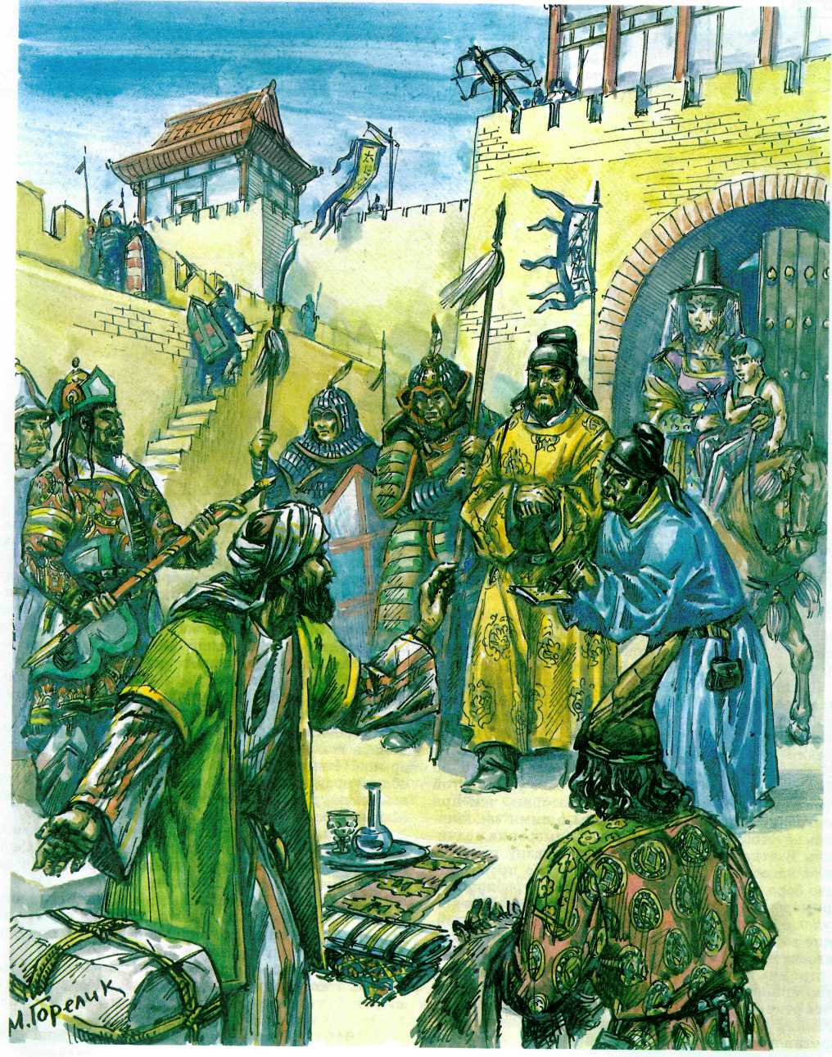

***Пограничная китайская крепость на Великом шелковом пути.***

***Китайские чиновники и стража досматривают***

***товары уйгурских арабских и согдийских купцов.***

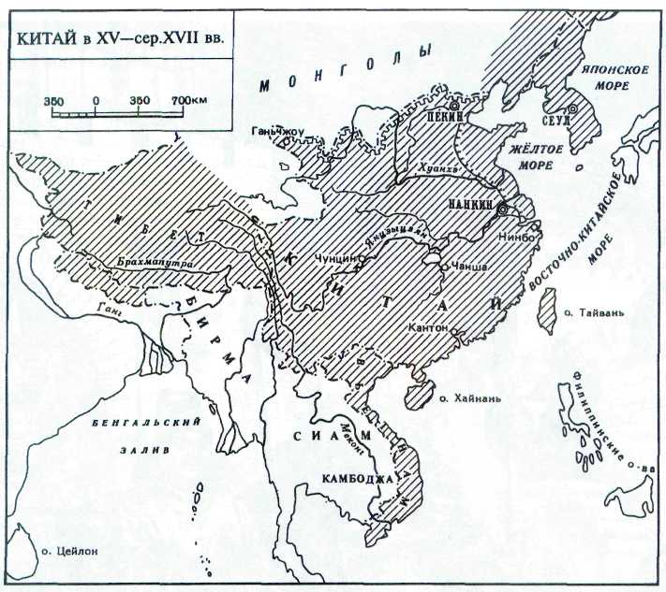

Разделённым Китай оставался до монгольских завоеваний. Полчища монголов смели государство Цзинь, следом свергли власть династии Южная Сун. Весь Китай подпал под власть монгольской ди­настии Юань (1280—1368 гг.).

Силой оружия монголы покорили Китай, но удержать за собой не смогли. В 1367 г. последний юаньский император Тогон-Тэмур бежал из Пеки­на. Монгольское господство в Китае кончилось.

Среди тех, кто возглавил борьбу китайцев за из­гнание иноземных правителей, был буддийский мо­нах Чжу Юань-чжан. Ведомая им китайская рать расчистила ему путь к трону хуанди и положила начало китайской династии Мин, что означало «Блестящая». Она просуществовала с 1368 по 1644 г. Под пышным названием был уже другой Китай, гораздо меньший по территории, чем при монголах. Неоднократные войны с ними закончи­лись неустойчивым перемирием. Намерения подчи­нить Вьетнам только опустошили казну и отяго­тили население. Долгие годы минское правитель­ство боролось с японскими пиратами, грабившими приморские районы Китая. Ещё раз Китай столк­нулся с Японией на землях Кореи. В 1598 г. китай­ские войска помогли корейцам прогнать японских завоевателей. Война стоила Китаю большой крови и огромных денег. Чтобы изыскать их, правитель­ство пошло на чрезвычайные меры — распоряди­лось открыть горные разработки, на которые людей сгоняли силой. В ответ последовали выступления против властей.

Недовольство правлением дома Мин росло и вы­лилось в широкое восстание. Главную роль в нём сыграл Ли Цзы-чэн (1606—1645). Сельский старос­та, он стал разбойником и собрал вокруг себя отча­янных мятежников, назвавшихся «восемью царя­ми». Ли Цзы-чэн со временем оказался во главе большого народного войска и провозгласил себя первым императором новой династии Дай Шунь — «Великая Благонамеренная».

Китай одолевала внутренняя смута, а с северо-востока неумолимо надвигались маньчжуры, побе­дить которых китайцам не удалось.

На дальних подступах к столице, где уже нахо­дились войска Ли Цзы-чэна, маньчжуры увидели армию Мин под началом У Саньгуя. «Сейчас наш общий враг — Ли Цзы-чэн, — обратился У Саньгуй к маньчжурам. — Выступим против него сообща». Маньчжурский князь Доргунь согласился.

Вчерашние враги, маньчжуры и минская армия, сошлись в жестоком бою с ратью Ли Цзы-чэна. Сеча шла с рассвета до заката. Поднялась буря и привела в смятение войско Ли Цзы-чэна.

Обременённый захваченными в Пекине сокрови­щами, он оставил город, велев поджечь городские ворота. Его теснили всё дальше и дальше, пока он не сложил голову на юге, в Хубэе, в 1645 г.

Оказав помощь в борьбе с Ли Цзы-чэном, мань­чжуры отказались покинуть Китай. «Мы взяли его из рук бунтовщика, — заявили они, — а не у на­рода».

В 1644 г. в Китае воцарилась маньчжурская ди-

**450**

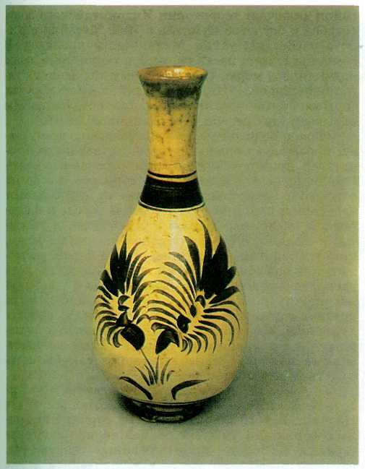

***Ваза. X-XII вв.***

***Мастерская Цычжоу.***

***Китай. Керамика.***

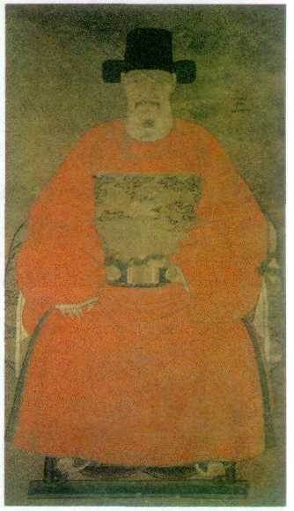

***Неизвестный художник.***

***"Портрет чиновника в красном".***

***XVI в.***

***Шёлк, вод. краски, тушь.***

настия Цин, правившая до 1911 г. Во много раз уступавшие китайцам по численности, маньчжуры правили страной благодаря поддержке китайской аристократии. Её интересам отвечала агрессивная внешняя политика цинского дома. Увеличивались возможности обогащения за счёт ограбления насе­ления завоёванных земель. Туда можно было от­править «излишек» китайского населения, беспо­коивший чиновников, помещиков и купцов требо­ваниями лучшей жизни.

Маньчжурские властители Цин расширили тер­риторию Китая. В его состав вошли новые земли в Центральной Азии: владения разгромленного Джунгарского ханства, восточнотуркестанского го­сударства ходжей, монгольские земли. Из-за при­тязаний империи Цин на новые территории про­исходили пограничные столкновения и с Россией.

В XVIII в. цинский Китай внешне находился в зените своего могущества. С ним считались дальние и близкие соседи. Он вызывал опасения у иранского Надир-шаха. В Пекин ехали послы от правителя афганской дурранской державы, среднеазиатских владетелей, русских царей, португальского и анг­лийского королей. Но за величием цинского двора явственно проступают признаки грядущего упадка империи, повсеместно растёт недовольство прави­тельством. Появление в 1796 г. кометы послужило сигналом к восстанию тайного общества «Белый ло­тос». Лозунгом повстанцев было: «Свергнем Цин, восстановим Мин!» Дважды совершались покуше­ния на императора в самой столице. Заговорщики были неуловимы. Их поддерживал народ, ненави­девший своих правителей, стремившийся всеми си­лами приблизить конец империи Цин, которая и была свергнута Синьхайской революцией 1911— 1913 гг.

**ЮГО-ВОСТОЧНАЯ АЗИЯ**

Давным-давно высоко под облаками в смер­тельном поединке схватились бог Индра и демон Вритра. Искусно владея палицей, спра­ведливый Индра, Царь Вселенной, сокрушил во­оружённого золотым топором коварного демона,

сотворённого из плоти и огня. Топор поверженного Вритры упал на Землю между Китаем и Индией, и на месте его падения образовалась Суварнабхуми — Золотая земля.

Так повествует легенда. На наших картах этот

**451**

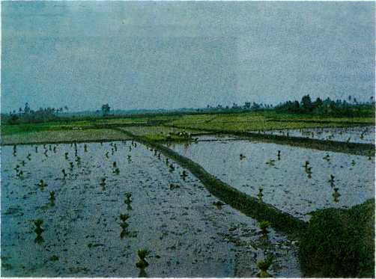

***Рис — основа земледельческих цивилизаций в Юго-Восточной Азии.***

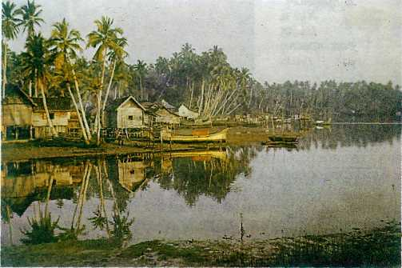

***Типичная деревня (кампунг) в странах Юго-Восточной Азии.***

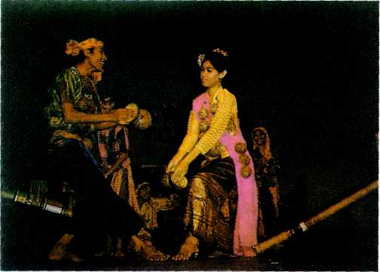

***Танец с бамбуковыми шестами — один из самых популярных у народов стран Юго-Восточной Азии.***

район включает территории Индокитайского полу­острова и островов Суматра и Ява. Материк и ост­рова разделены узким Малаккским проливом. В сознании людей, населявших эти территории, суша подчинялась морю, связывавшему два великих ис­точника жизни — Индию и Китай, и вдоль морских торговых путей возникли большие государства. Мы называем этот регион Юго-Восточной Азией.

Слава о Золотой земле разлетелась по всему све­ту, поражая воображение путешественников и ис­кателей приключений. В этих рассказах соседст­вовали правда и вымысел. Говорилось о золотых островах с несметными богатствами, где добывают черепашьи панцири, о серебряном городе и плодо­родной земле, населённой каннибалами и хвоста­тыми людьми, о стране высоких каменных башен, крытых золотом и серебром, стране царей, разъез­жающих на слонах, и людей, клеймящих свои лица раскалённым железом. В своём знании о подлинной жизни живущих тут людей историки опираются на древние китайские хроники, материалы местных летописей и надписей. Среди множества рождав­шихся и умиравших государств самые могущест­венные наиболее ярко выражают самобытность культуры этого региона.

Одним из первых крупных государств Юго-Восточной Азии была Фунань, расположенная на юге Индокитайского полуострова. Её столица находи­лась в нижнем течении реки Меконг. Население Фунани возводило ирригационные сооружения, осушало и засевало земли в заболоченной дельте Меконга, изготовляло хлопчатобумажные ткани. Обычным жилищем фунаньцев был дом на сваях. Они славились как искусные строители больших лодок, предназначенных для морских грузовых пе­ревозок. Высоко ценились в соседних странах фунаньские изделия из стекла, золотые и серебряные украшения. Правили страной могучие цари, кото­рые называли себя владыками гор.

Наивысшего расцвета Фунань достигла в III в. н. э., сделавшись самой мощной державой Юго-Восточной Азии. Она контролировала морские торго­вые пути, ведущие из Индии в Китай.

Историки считают, что Фунань возникла в ре­зультате индийской колонизации прибрежных районов. Первыми здесь появились купцы. По про­ложенным ими путям в Фунань в поисках богатства и власти устремились разорившиеся отпрыски знатных индийских родов и представители брахма­нов. Многие из них брали в жёны девушек из вла­детельных фунаньских семей и становились таким образом основателями местных династий. Они при­несли в Фунань и свою веру в то, что общение с высшими существами происходит через жрецов — брахманов.

Фунань процветала до середины VI в. Затем её мощь и влияние стали слабеть, и в начале VII в. она пала под ударами соседнего государства Ченла. По­велитель Ченлы Ишанаварман I был царём-воином,

**452**

***Средние века***

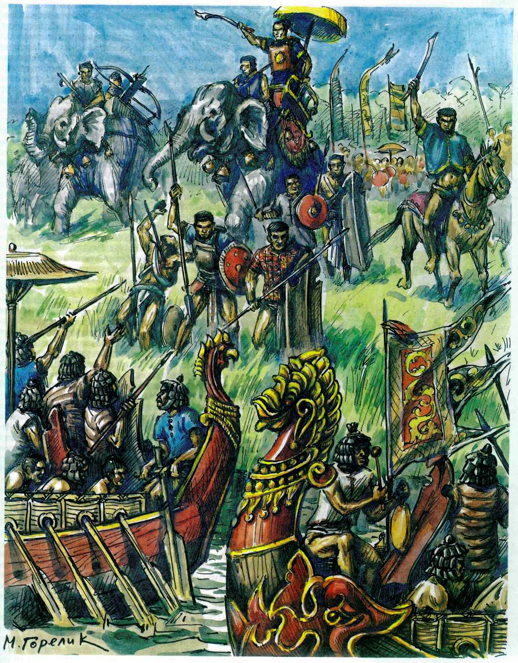

***Войско кхмерской империи Ангкор отражает нападение флота южновьетнамского царства Тьямпа.***

**КНИГИ НА ЛИСТЬЯХ ПАЛЬМЫ**

*Ценным источником сведений по истории и культуре народов Юго-Восточной Азии являются старинные ману­скрипты. В те давние времена материалом для письма служили листья веерной пальмы. В Индонезии такие ману­скрипты называют лонтарами. Это связки небольших прямоугольных пластин, скреплённых шнуром и раскры­вающихся подобно вееру. Наружные пластины из дерева саво или дерева других ценных пород покрыты искусной резьбой. Текст и рисунки наносились чёрной краской из ламповой сажи и масла ореха кемири с помощью металличе­ского острия. Большим собранием древних лонтаров рас­полагает Балийский музей в Денпасаре. Искусство изготовления лонтаров сохранилось до наших дней. На острове Бали в Индонезии имеются клубы, в которых зани­маются изучением старинных манускриптов и изготовлением их копий. С лонтарами связан один из популярных на Бали праздников* — *праздник богини знаний Сарасвати. В день праздника перед восходом солнца лонтары выносят из помещений, складывают возле алтарей, посвящённых богине, и священники совершают над ними старинный ритуал.*

*

**ПРАЗДНИК ВОЗВРАЩЁННЫХ ВОД**

Этот *праздник отмечается со времени Ангкорской империи. Возникновение его связано* с *чудом реки Тонлесап. В сезон дождей её воды текут в сторону озера Тонлесап, а в следующие полгода* — в *обратном нап­равлении. День поворота течения реки и является кульми­национным моментом праздника. Основное его событие* — *регата на традиционных лодках. В каждой команде* — *по 25 гребцов, дистанция* — *до 5 км. Финиш обозначается ротанговым канатом. Победителей награждают призами. Победа в соревнованиях имеет и символическое значение: камбоджийцы верят, что вступившему первым в «возвращённые воды» будет весь год сопутствовать удача.*

*

**ТУМАСИК — ГОРОД У МОРЯ**

*Предшественник современного Сингапура* — *Тумасик (по-явански «город у моря»)* — *известен с VII в. как важный торговый центр империи Шривиджайя. Когда в XIII в. империя распалась, он сделался самостоятельным государством. В XIV в. это самый оживлённый порт Малаккского пролива. Китайские мореходы называли его гавань «пастью дракона». По свидетельству малайской хроники, «слава о городе и его* *величии разнеслась по всему свету». Центр Тумасика находился на склоне холма, сохранившегося до настоящего времени. Здесь рас­полагались храмовые и дворцовые постройки. В архитек­турном стиле зданий сказалось влияние индо-буддийской культуры. Город был обнесён палисадом и рвом. При радже Шри Пикраме Вире в XIV в. Тумасик был захвачен и полностью разрушен войсками яванской империи Маджапахит.*

*\**

стремившимся не только к контролю над морскими путями, но и к расширению своего государства. Соз­данная им империя объединяла враждующие между собой княжества, населённые кхмерскими племена­ми. В начале VIII в. она распалась на Сухопутную Ченлу и Водную Ченлу. Каждая из них представля­ла собой пёструю смесь независимых и полузависи­мых государств и княжеств. Через два века они объ­единились в единое Ангкорское государство вокруг небольшого кхмерского княжества. Владыка этого княжества Джайяварман II основал культ бога-ца­ря: на горе Пхномкулен над ним был совершён свя­щенный обряд и Джайяварман II был провозглашён чакравартином — монархом вселенной. Затем он построил новую столицу — Ангкор. При Джайявармане II страна стала называться Камбоджей (второе название — Ангкор). Его царственный последова­тель сумел объединить под своей властью всю до­лину Меконга.

Возникновение великого Ангкорского государст­ва неразрывно связано с буддизмом. Буддизм опре­делил культурное лицо Камбоджи, придав ему не­повторимое своеобразие. По преданию, царская ди­настия страны произошла от буддийского отшель­ника по имени Камбу и небесной танцовщицы Меру. В стране был воздвигнут замечательный памятник кхмерской архитектуры — храм Ангкорват.

В конце IX в. при Яшовармане I Ангкорское го­сударство укреплялось, строились буддийские мо­настыри, на месте прежнего Ангкора была заложена новая столица. В то же время приступили к соору­жению грандиозной системы орошения. Весь район был поделён на квадраты рисовых полей. Мощные водохранилища обеспечивали регулируемую подачу воды на поля круглый год. Водоёмы для накопления влаги не выкапывались, а создавались с помощью насыпей. Поддержание и развитие оросительной системы сделалось важнейшей обязанностью ангкорских царей. Многие из них вошли в историю как строители не только храмов, но и ирригационных сооружений. Сельское хозяйство требовало слажен­ной работы, поэтому крестьянам было удобно жить и работать общинами. Земледельцы собирали по три полноценных урожая в год и почти не зависели от погодных условий. Им было что везти в королевский дворец и храмы. Поэтому ангкорские цари заботи­лись и о состоянии дорог. Но не только во дворец и храмы тянулись обозы с зерном и маслом. 938 де­ревень несли совершенно необычную в наших гла­зах повинность — они снабжали продуктами 102 лечебницы, расположенные по всей стране, и не­сколько госпиталей в столице. В каждой лечебнице было 2 врача, 7 ассистентов, 14 медсестёр, 2 повара и 6 служителей. Устройство лечебниц и перечень медикаментов, которые использовали камбоджий­ские врачи, позволяют считать, что медицина Древ­ней Камбоджи не уступала медицине Европы того времени, а может быть, и превосходила её.

С XIII в. начинается медленное угасание Ангкорского государства. В XIV в. Ангкор был захвачен чужеземными племенами сиамцев. Согласно леген­де, после семимесячной безуспешной осады города сиамский царь приказал стрелять серебряными мо-

**454**

нетами. Защитники Ангкора бросились собирать монеты, и сиамские воины ворвались в осаждённый город.

Почти одновременно с Ангкорской империей на территории современной Мьянмы возвысилось го­сударство Паган. В китайских хрониках его исто­рия исчисляется со II в. н э. В XI в. мудрый и про­свещённый царь Аноратха объединил все мьянманские земли и сделал Паган столицей империи. Аноратха старался упрочить в стране буддизм, с ко­торым в Мьянму пришла письменность. Ради этого он завоевал царство на юге от Пагана, в котором хранились священные рукописи. Жители этого царства были обращены в рабство. С помощью ты­сяч рабов Аноратха воздвиг в долине реки Иравади прекрасные буддийские храмы (пагоды). Паган поддерживал широкие торговые связи с Индией и Китаем. Сюда приезжали обучаться наукам из дру­гих стран. В пору своего расцвета столица государ­ства утопала в зелени садов. Город украшали 4 млн. больших и малых пагод. Самым крупным сооруже­нием был храм Табинью, символизировавший все­ведение Будды. Дошедший до нас первый памятник мьянманской письменности — плита царя Нарапатиситу, жившего на рубеже XI—XII вв., — сооб­щает о строительстве дамб, оросительных каналов и пагод, военных походах. Паганское царство знало уголовное и гражданское право. Существовали три судебные инстанции: высший суд с участием царя, низший и апелляционный суды.

Юридическая практика сводилась главным об­разом к примирению сторон. Судебные заседания проходили с участием двух-трёх судей, которые по­переменно уговаривали противников пойти на при­мирение. Если это удавалось, то в знак подтверж­дения согласия истец и ответчик публично жевали зелёные листья чая и полюбовно расходились. Сви­детель клялся говорить только правду, водрузив над головой образ Будды. Порою судили споривших «всем миром», и тогда дело решалось посредством физических испытаний. Побеждал тот, кто мог дольше не дышать под водой или быстрее съесть порцию риса. При равном исходе заставляли поло­скать рот, и виновным считался тот, у кого обнар­уживали хотя бы одну застрявшую рисинку. Иног­да истину добывали в буквальном смысле слова ка­лёным железом. Считалось, что у правого останется меньше ожогов на руках после погружения их в расплавленный свинец. Никто не ставил под сом­нение справедливость судей, однако большинство предпочитало избегать подобного правосудия. Про­ще было пойти на примирение, чем подвергать себя страшным и унизительным испытаниям.

Паганское царство оставило замечательные об­разцы художественных ремёсел.

Почти 300 лет просуществовало это государство, пока не пало под натиском монгольских полчищ хана Хубилая, внука Чингис-хана. Марко Поло, от-

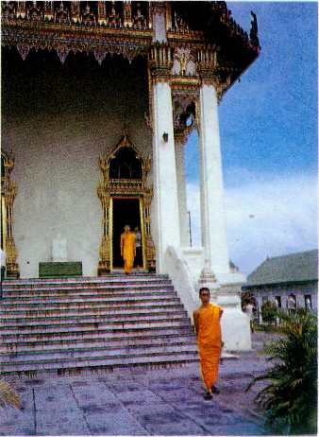

***Буддийский храм — одна из главных достоприме­чательностей стран***

***Юго-Восточной Азии вплоть до настоящего времени.***

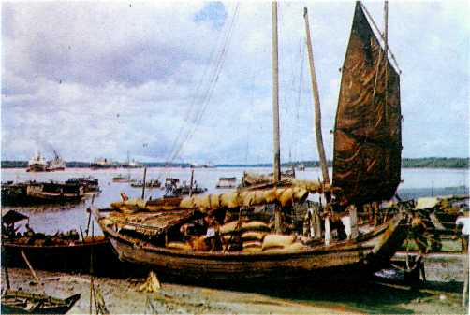

***Малайская лодка — прау. На них древние мореплаватели доплывали до Африки.***

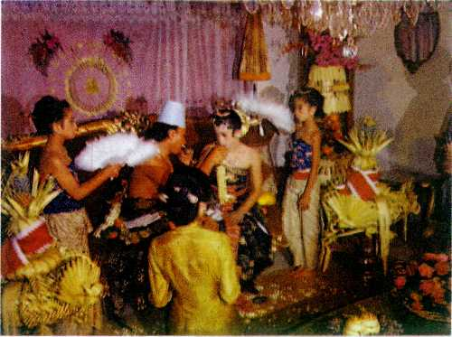

***Яванская свадьба ритуалы которой сохранились***

***со времён средневековой империи Маджапахит.***

***Жених и невеста угощают друг друга***

***щепоткой риса («суап-неньюап»).***

**455**

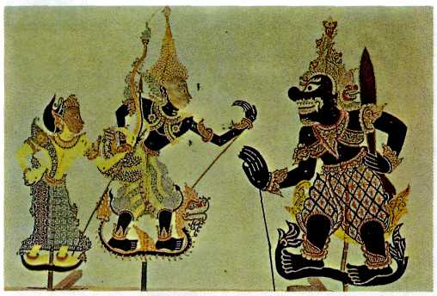

***Плоские кожаные куклы из традиционного теневого театра ваян, получившего распространение в период Маджапахита.***

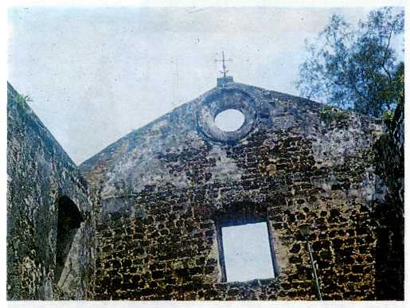

***Руины португальского форта в Малакке.***

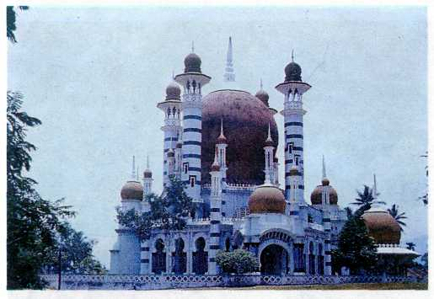

***С приходом ислама в Юго-Восточную Азию появились культовые сооружения — мечети.***

важный венецианский купец и путешественник, был очевидцем победы монгольской конницы над фунаньскими воинами, сидевшими на спинах не­поворотливых слонов. После ухода монголов Паган лежал в руинах.

В это время на противоположной стороне Малаккского пролива возвысилась новая морская держа­ва — Шривиджайя, занимавшая восточную часть острова Суматра в районе современного Палембанга. Первоначально она была одним из небольших государств Малайского архипелага. Когда пала ки­тайская династия Хань, и Поднебесная ослабела, Шривиджайя перестала посылать посольства к им­ператорскому двору и попыталась завоевать главен­ствующее положение в Южных морях. К концу VIII в. Шривиджайя установила своё господство над Малаккским и Зондским проливами. Это обе­спечило ей контроль над путями, связывавшими Китай, Восточный и Южный Индокитай и Малай­ский архипелаг с Индией и арабскими странами. Арабские авторы пишут, что Шривиджайя дикто­вала свою волю не только островным, но и матери­ковым государствам. В конце VIII в. царь Ченлы дерзко потребовал, чтобы ему принесли голову ма­хараджи Шривиджайи. В ответ махараджа послал в Ченлу флот, взял в плен царя Ченлы, отрубил ему голову, забальзамировал её и отправил в специаль­ной урне преемнику царя.

Шривиджайя была самым сильным государст­вом Юго-Восточной Азии X—XI вв., обладавшим мощным флотом и огромными богатствами. Её мо­гущество основывалось прежде всего на широких торговых связях. Китайский чиновник, описывав­ший географию стран Южных морей, ставил Шривиджайю по богатству товаров на третье место после арабских стран и Явы. Шривиджайя являлась центром буддизма. Однако в начале XI в. она столк­нулась с усиливающимся государством Чолов в Ин­дии, которое тоже претендовало на господство над морскими путями и совершило опустошительный набег на Шривиджайю. После него она уже не смог­ла оправиться и к XIV в. окончательно распалась.

XIII в. явился веком перемен для Юго-Восточной Азии. Монгольское нашествие, двигавшееся с северо-запада, захватило не только материк, но и острова. На Индокитайском полуострове значи­тельную силу обрели тайские народы, жившие там и ранее. Они создали ряд княжеств, крупнейшим из которых в конце XIII в. было княжество Сукхотаи (Сиам), погубившее великолепие Ангкорской империи. В ходе драматических событий на острове Ява полчища хана Хубилая были изгнаны, и здесь началось быстрое усиление государства Маджапахит. Первые годы царствования его создателя ма­хараджи Кертараджасы были спокойными. Он раз­давал чины и привилегии своим сторонникам, а са­мого себя называл «великим властелином всей Явы, повелителем всей Двипантары (Индонезии)». Однако политике централизации сопротивлялись правители мелких государств, решившиеся на мя­теж, который был жестоко подавлен. Большую роль в этом сыграл начальник личной охраны мо­нарха Гаджа Мада. С его фигурой связан короткий

**456**

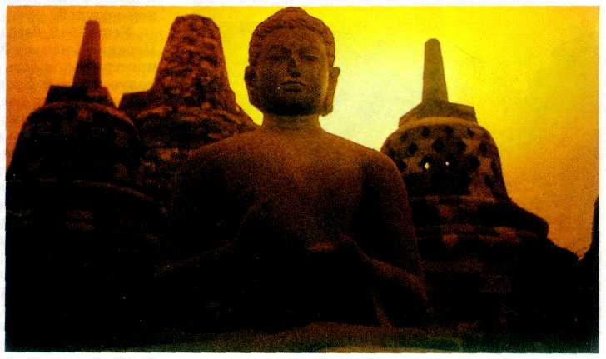

период наивысшего расцвета государства. Под его предводительством Маджапахит подчинил себе не только острова Индонезии, но и часть Малаккского полуост­рова. В стране процветали сельское хозяйство и ремёсла. Рис выращивали на террасных полях. Поощрялось развитие науки и искусства. Повелитель осыпал придворных архитек­торов и поэтов милостями. По­лучили распространение про­изводство батиковых тканей и кузнечное искусство, особенно изготовление кинжалов-крисов.

После смерти Гаджа Мады империя стала приходить в упадок. В начале XV в. вспых­нула война за престолонасле­дие, в результате которой Маджапахит потерял большую часть своих владений на Су­матре и Малаккском полуост­рове. В этот смутный период в истории Маджапахита сюда проникает ислам. Мел­кие прибрежные государства нашли в новой рели­гии поддержку в своей борьбе против центральной власти. Простота догматов, учение о равенстве пра­воверных перед единым богом (Аллахом), взаимо­помощи среди единоверцев открывали исламу все границы. В начавшейся войне погиб последний царь Маджапахита.

В Юго-Восточной Азии существовал другой ис­точник ислама — Малаккский султанат. Он сде­лался признанным центром мусульманской рели­гии, откуда она распространялась по всему региону. Его основателем считают потомка махараджи Шривиджайи принца Парамешвару. Принц, вынужден­ный бежать со своей родины, обосновался на Малаккском полуострове. Собственно, название этого полуострова, которым мы уже пользовались, по­явилось благодаря тому, что принц основал на этой земле новый город — Малакку. Чтобы поддержать свой авторитет, в начале XIV в. новый правитель посетил Китайскую империю, где встретил пыш­ный приём. Однако торговые и политические инте­ресы заставили его обратить свой взор к мусульман­ским странам. В 1414 г. он перешёл в ислам и при­нял имя Искандер-шах.

Наибольшего расцвета государство достигло при правителе Тун Пераке во второй половине XV в. При нём Малакка стала крупнейшим портом Юго-Восточной Азии, одним из центров мировой торгов­ли. Умеренные торговые пошлины, строгое соблю­дение законов и льготы для иностранных купцов привлекали в Малакку многих торговцев и искате­лей приключений. Здесь можно было встретить ара­бов из Каира и Адена, индийцев из Гуджарата и Малабара, камбоджийцев и китайцев, жителей ин­донезийских островов. В Малакке, по выражению португальского путешественника, встречались 84 языка. Индийские купцы покупали пряности, кам-

**МАГИЧЕСКИЙ КИНЖАЛ**

*Одним из самых популярных видов холодного оружия в Юго-Восточной Азии является крис, получивший* здесь *распространение со времён средневековья. Это кинжал с расширяющимся у рукоятки обоюдоострым лезвием длиной от 30 до 100 см, часто волнообразной формы. Рукоятка и ножны делаются из кости, дерева, драгоценных металлов, рога. Обычно они украшены орнаментом.* У *яванцев орнамент воспроизводит символы «мирового древа». Крис ассоциируется с огнём и мужским началом, а его ножны* — с *водой и женским началом. Изготавливается крис оружейниками-эмпу* — *путём многократной ковки полос железа различных сортов. Материалом для настоящего криса служат метеоритное железо и руды из недр земли. Их соединение в ходе длительной обработки и последующего протравливания кислотами создаёт совершенный крис с характерным узором на лезвии (памор). Такое оружие имеет сакральное значение.*

*Как одно из воплощений космического единства, «мирового древа» крис выступает носителем энергии, кото­рая обеспечивает его обладателю успех в любом начинании, оберегает от бед. Считается, что крис правителя способен поддерживать единство и процветание всей страны. Яванцы верят, что крис может сам летать в поисках жертвы, поразить человека только прикосновением к его следу или отравить родник. В то же время напиток, в который погружён крис, приобретает целебные свойства.*

*Энергия криса, как считают яванцы, нуждается в специальной заботе и подпитывании. С этой целью в домах перед ним регулярно жгут благовония, рассыпают цветы, а* во *дворцах раз в год проводят церемонии очищения лезвий, сопровождаемые чтением заклинаний и музыкой гамелана. Крисы с длительной биографией называют «пусака». Пред­ками их владельцев считаются родоначальники средневековых государств Явы. Крис нельзя купить, его наследуют или получают в подарок. При этом энергия криса должна соответствовать карме его владельца, иначе крис может стать источником бедствий. Крис* — *также символ социального статуса, власти, авторитета. Он передаётся в семьях из поколения в поколение, хранится как реликвия. Крис* — *непременный атрибут национального мужского па­радного костюма, в том числе свадебного. В Юго-Восточной Азии насчитывается более 100 разновидностей криса.*

*\**

**457**

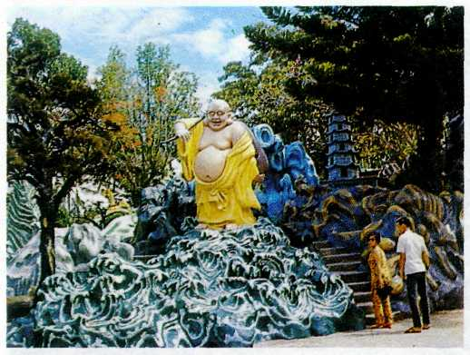

***Статуя Будды в сингапурском парке Тигрового бальзама.***

фору, ценные породы древесины, батиковые ткани, кинжалы-крисы. Китай торговал шёлком-сырцом и шёлковыми тканями, селитрой, медной и желез­ной посудой.

Успешной была завоевательная политика Тун Перака. К началу XVI в. Малаккский султанат рас­пространил власть на большую часть Малаккского полуострова и Восточную Суматру. Он сумел отра­зить нападения сиамцев. Благодаря исламу Малакка получила возможность познакомиться с сокро­вищами культуры арабо-персидского мира. Шедев­ры малайской литературы созданы именно в эту эпоху. Величайшими малайскими литературными памятниками являются «Седжарах Мелайю» — «Малайские Родословия» — настоящая энциклопе­дия жизни и истории Малакки XV в. и «Сказания о Ханге Туахе» — повествование о легендарном ге­рое.

Однако расцвет портового города, пышность дво­ра, утончённость придворной культуры — всё это держалось на довольно шаткой основе. Малаккский султанат раздирали противоречия между централь­ной властью и местной знатью. Враждой между придворными группировками воспользовались пор­тугальцы, захватившие в 1511 г. Малакку. Падение Малакки ознаменовало начало европейской коло­ниальной экспансии. Так завершился блестящий период средневековой истории Золотой земли.